编号：221402-20224147


毕业论文

基于Unity的动作游戏《无尽轮回》设计与开发
Design and Development of the Unity-Based Action Game Endless Cycle

学 院 | ： | 新闻与传播学院
专 业 | ： | 数字媒体技术
年 级 | ： | 2022级
指 导 教 师 | ： | 张守伟 副教授
学 生 姓 名 | ： | 徐 健

2026年6月

摘 要
本文基于Unity引擎设计并实现了一款名为《无尽轮回》的ARPG类3D动作游戏。游戏采用第三人称实时战斗，玩家通过近战、远程及技能攻击击败敌人并推进关卡。项目在动作战斗框架中融入了多种Roguelite式随机元素，包括随机Buff、随机敌人、随机宝箱、随机掉落物、随机武器数值、随机商店物品以及随机Boss挑战，并结合技能解锁、技能变异、等级成长和装备替换等局内养成机制，尝试在动作玩法中同时保留随机变化与主动规划带来的成长体验。针对同类设计中随机内容与成长路线容易脱节、敌人行为模式较为单一的问题，本项目采用模块化、数据驱动的系统架构，以提升战斗新鲜感、成长反馈与策略空间。
项目使用Unity 2023和C#开发，依托引擎内置的动画、物理、UI系统以及新输入系统完成整体实现。关卡、敌人、武器、技能、Buff和商店等静态配置均采用ScriptableObject进行管理。本人主要完成了分层有限状态机、时间轴驱动的技能系统以及“感知—决策—执行”三层敌人AI架构等核心模块。其中，状态机负责角色动作切换、输入缓存与连击衔接；技能系统通过可视化时间轴编排多类技能事件，并在运行时统一执行；敌人AI则结合行为树高层分流、效用打分和短时战斗记忆，对玩家状态作出动态响应。此外，项目还实现了随机生成、Buff选择、背包、商店、技能解锁与变异、存档读档、死亡复活和战斗回忆等完整游戏流程。本项目为单机游戏，无服务端设计。
本文的主要工作包括两个方面：一是分析动作游戏中随机性与局内养成结合时的设计需求，讨论“可控随机”与“主动规划”在ARPG中的协同方式；二是在此基础上完成一套较完整的客户端实现方案，探索融合Roguelite元素与局内养成系统的动作游戏开发思路。测试结果表明，当前版本已基本形成可运行的核心战斗闭环，但在关卡内容丰富度、敌人AI细节以及数值平衡方面仍存在进一步优化空间。
关键词：Unity 动作游戏 状态机 敌人AI 技能系统

Abstract
This thesis presents the design and development of Endless Cycle, a 3D action role-playing game built with Unity. The game adopts a third-person real-time combat framework in which the player progresses through levels by using melee attacks, ranged attacks, and active skills. To enrich replayability, the project introduces multiple Roguelite-style random elements, including random buffs, random enemies, random chests, random loot, random weapon values, random shop items, and random boss encounters. At the same time, skill unlocking, skill mutation, level growth, and equipment replacement are integrated into the in-run progression system, so that randomness and player planning can coexist within the same action framework.
To address the common problems of disconnected random content and overly simple enemy behavior in similar games, the project adopts a modular and data-driven architecture. The core implementation includes a layered finite state machine for player control, a timeline-driven skill system with visual event editing and unified runtime execution, and a three-layer enemy AI architecture composed of perception, decision, and execution. In addition, the game implements random generation, buff selection, backpack and shop systems, skill unlock and mutation, save/load, death and revival, and a combat memory mode. All static data, such as levels, enemies, weapons, skills, buffs, and shop entries, are managed through ScriptableObjects.
The main contribution of this work lies in two aspects. First, it analyzes the design requirements of combining controlled randomness with in-run progression in an action game. Second, it provides a relatively complete client-side implementation scheme for integrating Roguelite elements with action combat and character growth. Test results show that the current version has formed a playable core combat loop, although further improvements are still needed in level content, enemy AI details, and numerical balance.

Key words: Unity Action game Finite state machine Enemy AI Skill system

目 录

摘 要 I
Abstract II
第1章 绪 论 1
1.1 课题背景及研究意义 1
1.2 动作游戏研究现状 1
1.3 研究目标 2
1.4 研究内容 3
1.5 本文的组织结构 4
第2章 相关技术 5
2.1 开发环境 5
2.2 输入系统 5
2.3 数据配置 5
2.4 数据存档 5
2.5 有限状态机 6
2.6 对象池 6
2.7 异步加载 7
第3章 系统需求分析 8
3.1 功能需求分析 8
3.1.1 主菜单与存档管理 8
3.1.2 系统设置 8
3.1.3 角色动作控制 8
3.1.4 战斗反馈 8
3.1.5 敌人与关卡推进 8
3.1.6 背包与商店 8
3.1.7 交互 9
3.1.8 技能树与技能系统 9
3.1.9 Buff系统 9
3.1.10 死亡与复活 9
3.2 非功能需求分析 9
3.2.1 性能需求 9
3.2.2 可维护性需求 10
3.2.3 可扩展性需求 10
3.2.4 可用性需求 10
3.2.5 兼容性需求 10
3.3 用例分析 10
第4章 系统总体设计 12
4.1 总体架构设计 12
4.2 功能模块划分 12
4.3 游戏场景设计 13
4.4 游戏流程设计 14
4.5 游戏数据设计 17
4.6 关键参数设计 17
4.6.1 关卡与场景参数 17
4.6.2 玩家基础属性参数 18
4.6.3 武器参数 19
4.6.4 敌人类型与基础参数 20
4.6.5 掉落与商店参数 22
4.6.6 Buff与技能相关参数 23
第5章 系统详细实现 26
5.1 游戏流程相关系统 26
5.1.1 主菜单 26
5.1.2 新建存档 26
5.1.3 存档列表 27
5.1.4 关卡加载 27
5.1.5 关卡菜单 27
5.1.6 关卡启动 28
5.2 有限状态机 29
5.2.1 整体架构 29
5.2.2 状态分类 30
5.2.3 动作请求 31
5.2.4 地面状态 32
5.2.5 空中状态 32
5.2.6 共享状态 33
5.2.7 输入缓存 33
5.3 输入驱动的动作路由与技能派发 34
5.4 技能时间轴编辑器与运行时技能系统 36
5.4.1 技能定义与事件拆分 37
5.4.2 命中检测与窗口管理 37
5.4.3 技能效果库与变体组 38
5.4.4 可视化编辑器 38
5.4.5 运行时时间轴执行器 39
5.4.6 效果执行器与多主体兼容 39
5.4.7 与周边系统的联动 40
5.5 敌人AI系统 40
5.5.1 感知层 42
5.5.2 决策层 42
5.5.3 队伍协调 43
5.5.4 战术导航 44
5.5.5 执行层 44
5.6 随机生成系统 44
5.6.1 整体架构与职责划分 44
5.6.2 全局生成器与局部生成器 45
5.6.3 关卡导演与Boss调度 46
5.6.4 随机结果的快照保存与恢复 47
5.7 Buff系统 48
5.7.1 分身生成与继承属性 48
5.7.2 分身轻量决策与目标选择 49
5.7.3 分身技能执行与表现 49
5.7.4 重影与范围扩展Buff 50
5.8 资源与成长系统 50
5.8.1 背包系统 50
5.8.2 商店系统 51
5.8.3 掉落物系统 52
5.8.4 技能树系统 52
5.9 其他界面 53
5.9.1 按键配置 53
5.9.2 战斗胜利 54
5.9.3 战斗失败 54
5.9.4 战斗回忆 55
5.9.5 输入桥接 55
5.10 配置驱动与数据持久化实现 56
第6章 系统测试与结果分析 57
6.1 测试环境与方法 57
6.2 功能与性能测试 57
6.2.1 功能测试结果 57
6.2.2 性能测试结果 58
6.3 数值平衡与结果分析 59
6.3.1 关卡难度与流程节奏分析 59
6.3.2 掉落物概率统计分析 60
6.3.3 武器实战统计分析 61
6.3.4 现存问题与优化方向 62
第7章 结 论 64
7.1 研究成果总结 64
7.2 待改进方向 64
参考文献 65
致谢 66

第1章 绪 论

1.1 课题背景及研究意义
ARPG类动作游戏在游戏市场中占有重要地位。2025年全球动作视频游戏市场销售额达到115.3亿美元，预计2032年将达到157.5亿美元，年复合增长率为4.4%。这类游戏的核心魅力在于角色操控、战斗节奏和即时反馈，吸引了大量玩家。但从个人游戏体验来看，许多同类作品在长期游玩后容易出现新鲜感下降、成长反馈不足以及策略选择有限的问题。
因此，本文尝试在ARPG动作战斗框架中融入多种Roguelite式随机元素，让玩家在每局游戏中面对不同的随机内容（如随机Buff、随机敌人、随机掉落、随机武器数值、随机商店物品、随机Boss等），同时保留一定的自主选择空间，并通过技能解锁、技能变异、等级成长、装备替换等局内成长机制，使玩家能够按照自身偏好塑造角色构筑。本文的整体目标，是探索如何在ARPG动作游戏中将随机变化、局内成长与一定程度的策略博弈有机结合，从而提升战斗过程中的新鲜感、成长感与可选择性。
除此之外，我选择游戏作为毕业设计，也考虑了数字媒体技术专业的特点：该专业所学知识面较广（涵盖美术设计、界面交互、游戏逻辑、代码架构、数据保存等），强调广度但非深度。游戏项目恰好能将这些内容串联起来，既能发挥知识面广的优势，又不像纯软件开发那样对编程深度要求极高，还能锻炼设计与开发两方面的能力。这也是我选择该课题的部分原因。

1.2 动作游戏研究现状
动作游戏经过了多年的发展，已经分化出了格斗游戏、射击游戏、平台游戏、实时策略游戏等不同分支。传统的动作游戏主要强调角色操控与实时反馈，但也有部分作品开始尝试将养成系统和Roguelike元素融入其中，由此产生了养成类动作游戏和Roguelike类动作游戏。此外，还有一些动作游戏借鉴了卡牌游戏中的回合制机制，形成了回合制动作游戏。动作游戏与多种类型的结合已有不少尝试，尤其在养成类和Roguelike类方向上积累了很多实践经验。
讨论Roguelite类动作游戏时，随机性的作用常有两面性。一方面，随机掉落或随机事件能增加每局游戏的新鲜感和重复可玩性；另一方面，若随机结果完全主导胜负，玩家的操作和决策便失去意义，游戏沦为运气检验。因此，一种常见的设计策略是“可控随机”，在随机生成的内容中保留玩家的选择空间，例如从多个随机选项中挑选一个，让玩家仍能按自己的偏好做出取舍。养成类动作游戏则关注局内Build与局外永久成长的平衡：如何让失败转化为局外积累，同时避免局外成长过度削弱单局挑战。然而，同时将随机性与养成性纳入同一动作框架的作品较少，随机获取的内容往往与玩家的主动养成路线脱节，两者各行其道。从系统实现的角度看，这种脱节还体现在：如果随机生成机制仅以固定标识（如固定物品ID）来表示变化内容，那么后续调整掉落分布或平衡数值时，往往需要改动大量底层逻辑，增加了迭代成本^{[6]}。本项目尝试在设计层面打通这一隔阂。
除了随机性与养成性，策略性在动作游戏中更难处理。动作游戏要求快速反应，策略性需要花时间规划，两者天然冲突。目前常见的融合方式是把回合制规则嵌入动作游戏（如回合制动作游戏），但代价是打断战斗的连贯感。策略性也还取决于敌人AI的发展水平。早期动作游戏AI仅使用简单的追踪逻辑或固定行为脚本，其AI被称为基于规则的AI，简单来说，对于某一特定NPC，以特定的规则进行行动，玩家很快就能摸清规律^{[1]}；随后出现了有限状态机，逻辑清晰但仍显刻板；行为树通过组合节点实现了更复杂的行为，成为工业界主流，但仍需手工编写大量脚本，难以应对玩家因随机养成带来的多样化战术；近年来，强化学习在游戏AI领域展现出一定潜力。与传统规则驱动方法相比，强化学习更强调智能体通过与环境交互并依据反馈不断调整策略，因此在提升敌人行为变化性和适应性方面具有一定启发意义。然而，纯依赖学习算法的AI在动作游戏中仍存在训练成本较高、结果可解释性较弱以及行为稳定性难以控制等问题。为兼顾适应性与工程可实现性，一种较具代表性的混合方案是学习型行为树，即由学习机制负责较高层的战术选择，由行为树承担底层动作组织与执行。该方案在保留行为树结构清晰、可控性强等优势的同时，也为敌人AI提供了更强的动态决策能力^{[1]}。不过，现有研究往往只关注随机性、养成性、策略性或者学习型行为树中的某一两个方面，较少将四者放在同一动作游戏框架下综合考虑。基于此，本文在敌人AI设计上借鉴了学习型行为树“高层策略动态调整、底层行为稳定执行”的思路，但并未直接采用强化学习训练流程，而是构建了“感知—决策—执行”三层架构。在整体玩法上，项目以ARPG动作战斗为基础，通过随机Buff、随机敌人、随机宝箱、随机掉落、随机武器数值、随机商店物品和随机Boss等机制提供每局变化，并结合技能解锁、技能变异、等级成长和装备替换等局内成长方式，使玩家能够围绕自身偏好逐步形成构筑；敌人AI则在感知玩家动作状态、距离、威胁信息与惩罚窗口的基础上，由行为树负责高层分流，再结合效用打分器与短时战斗记忆对具体战术进行动态调整，从而形成“玩家有选择、敌人有响应”的对抗关系。

1.3 研究目标
本研究旨在设计并实现一款以动作战斗为核心的3D游戏原型《无尽轮回》，具体目标如下：
1.构建流畅的角色动作操控系统：实现第三人称视角下的移动、跳跃、闪避、近战与远程切换、普攻连段、蓄力攻击及主动技能释放，确保输入响应及时、动作切换自然、连招容错合理。
2.设计可扩展的模块化技能系统：建立一套时间轴驱动的技能定义与执行框架，使技能效果（命中、属性、特效、音效、镜头等）可通过配置而非硬编码实现，支持一次性、持续、周期触发模式，并兼容玩家、敌人、分身三种施法主体。
3.开发具有动态决策能力的敌人AI：使敌人能够感知玩家的空间位置与当前动作状态（如攻击前摇、后摇），并结合战场威胁、惩罚窗口和短时战斗记忆，在追击、闪避、施压、后撤等战术模式间做出相对合理的选择，同时支持多敌人之间的简单队伍协调。
4.实现完整的局内成长与游戏流程：包括主菜单、存档/读档、关卡推进、Boss触发与结算、死亡与复活机制，以及背包、商店、技能树、Buff选择在内的局内成长闭环，并支持检查点回滚与关卡快照保存。
5.验证ARPG动作战斗框架下多种随机元素与局内多维成长的协同可行性：通过Buff随机刷出、敌人随机生成、掉落随机分布、武器数值波动、商店商品变化以及Boss随机挑战等机制，结合技能树主动解锁、技能变异、等级成长与装备选择，检验在动作游戏框架中“随机变化”与“主动规划”能否形成有效的成长体验。
6.为后续扩展预留架构空间：以数据驱动、模块解耦为原则，使后续增加新技能、新敌人、新关卡时无需大幅修改底层代码，并为后续功能扩展保留一定的系统接口与结构余量。

1.4 研究内容
为实现上述目标，本文围绕以下六个方面展开：
1.玩家状态机的设计与实现：分析动作游戏中常见状态（待机、移动、跳跃、闪避、多段攻击、蓄力、受击、死亡等），设计基于状态模式的分层状态机，定义状态间的转换规则、输入缓存机制以及动作优先级策略，实现手感流畅的角色操控。
2.时间轴驱动的技能系统：将技能拆解为命中、物理、属性、特效、音效、速度、镜头七类事件，设计统一的事件数据结构和可视化编辑器窗口。开发运行时时间轴执行器，支持持续伤害、周期脉冲、跟随检测等复杂效果，并实现命中去重与技能变异。
3.敌人AI的三层架构：构建感知层（扇形视野、视线探测、目标动作观察、威胁评分与惩罚机会识别）、决策层（行为树做高层分流，效用打分系统进行战术动作选择）和执行层（战术导航、移动控制、技能释放），并设计队伍协调模块以控制多敌人的压迫节奏。
4.分身AI与特殊Buff机制：实现由Buff驱动的分身生成与属性继承，为分身设计轻量级的战术决策系统（近战/远程形态切换、目标选择、技能执行），使其复用主玩家的技能时间轴框架。同时实现攻击重影与范围扩展等运行时改写技能定义的Buff。
5.完整游戏流程与成长系统集成：实现主菜单、存档列表、关卡加载、暂停菜单、战斗胜利/失败结算、死亡复活（消耗仙露）、战斗回忆等全流程模块。开发背包、商店、掉落物、技能树、Buff选择面板等界面，并与角色属性、存档系统打通。
6.系统测试与问题分析：对手动测试结果进行汇总，分析当前版本在性能、关卡内容、模块耦合、数值平衡、分身AI局限性等方面存在的问题，并给出短期与中长期的改进方向。

1.5 本文的组织结构
本文的组织结构如下：
第1章 绪论：介绍课题背景、研究意义、动作游戏发展现状及本项目的创新点，明确研究目标与主要内容。
第2章 相关技术：说明项目采用的开发环境、输入系统、数据配置与存档方案，为后续系统实现奠定技术基础。
第3章 系统需求分析：从功能与非功能两个维度分析游戏系统的需求，明确各模块的职责与交互关系。
第4章 系统总体设计：给出游戏的总体架构、功能模块划分、场景设计、流程设计与关键参数设计。
第5章 系统详细实现：详细阐述玩家状态机、技能系统、敌人AI、随机生成系统、Buff系统以及资源成长系统等核心模块的具体实现与代码组织。
第6章 系统测试与结果分析：通过功能测试验证系统的稳定性与完整性，分析当前存在的问题与不足。
第7章 结论：总结研究成果，指出系统当前的局限性与后续改进方向，分享开发过程中的经验与思考。

第2章 相关技术

2.1 开发环境
本项目使用 Unity 2023.2.20f1c1 进行开发，脚本语言采用 C#。Unity 在本项目中主要负责场景搭建、角色动画、输入系统、UI面板、音频播放等基础功能，整体运行结构也围绕 Unity 的组件化方式展开。
在此基础上，C# 主要负责运行时逻辑实现，包括游戏流程控制、角色控制、技能执行、敌人AI、配置读取和存档读写等内容。

2.2 输入系统
在玩家输入方面，本项目使用了Unity的新输入系统，并在此基础上实现了按键配置面板。该面板可通过配置项动态生成可重绑的输入条目，将按键覆盖结果写入当前存档，并在读档时重新应用到输入资源上。相比之下，旧输入系统在按键重绑定和后续扩展方面灵活性较差，若直接将按键逻辑写死在代码中，后期维护与修改成本会明显增加。
玩家输入分为两类：一类直接控制角色动作，移动、跳跃、闪避、普攻、蓄力和技能释放；另一类控制界面和流程，打开菜单、背包、技能树和按键配置面板。

2.3 数据配置
在本项目中，我将关卡、敌人属性、武器、技能、Buff等静态数据统一拆分为ScriptableObject资源。这样在后期调整某个技能的伤害数值，或新增一种敌人时，通常只需要修改或创建对应的配置资源，而不必直接改动核心代码。之所以采用这种方式，也和我之前做小项目时的一些经验有关：早期曾把数值直接写在代码里，结果一旦需要调整参数，就要重新修改并编译逻辑，迭代效率较低，因此这次更倾向于采用配置驱动的组织方式。

2.4 数据存档
本项目采用本地JSON文件进行单机存档，序列化库使用Newtonsoft.Json。每份存档都会以独立id写入本地文件，同时额外维护一份存档索引，用来记录玩家名称、所在关卡和最后修改时间，方便主菜单读取和显示存档列表。
本项目的存档不只是保存角色等级、金币、背包、装备、Buff、技能槽位和声音设置这些成长数据，还会保存当前局的运行数据和关卡快照。关卡快照里记录了玩家在场景中的位置、敌人的血量和技能冷却、地面掉落物、宝箱开启情况、商店库存、生成器进度以及Boss流程状态等内容。这样读档时恢复的就不只是角色本身，而是尽量把这一局的实际进度一起恢复回来，后面的检查点回滚、复活和关卡内继续游戏也都建立在这套存档数据上。
另外，存档数据里保留了版本号，后续如果字段结构发生变化，还可以通过版本迁移补齐旧存档缺失的数据，避免因为功能迭代直接导致旧存档失效。

2.5 有限状态机
动作游戏中的角色需要同时处理移动、跳跃、闪避、普攻、蓄力、技能、受击等多种动作状态。若仅依赖大量if-else条件判断，不仅容易造成逻辑相互覆盖，也会使动作切换变得混乱。基于这一点，我在角色控制模块中引入了有限状态机，用于统一管理状态切换与输入响应。
有限状态机是一种包含有限个状态以及不同状态之间转移的数学模型。有限状态机通过把角色状态划分为有限个，并且角色同一时间只能处于一个状态，当触发了当前状态订阅的切换事件后，系统才会允许角色从当前状态切换到另一个状态，由此避免了动作切换混乱的问题^{[5]}。在有限状态机的基础上，我把每个状态对其它状态的应对策略划分为了打断、缓存、忽略，状态机先把每帧输入整理成动作候选，再由当前状态根据动作策略判断这个请求是立即打断、先缓存还是直接忽略。这样普攻、跳跃、坠落和蓄力这些动作就不会在运行时互相打架。
具体实现上我做了两层处理。第一层是状态实例复用，同一种状态不会被反复实例化，而是按类型缓存后重复使用，减少运行时多余开销。第二层是预输入缓存和连击窗口：系统最多只保留一条待执行动作，后来的覆盖先来的；攻击动作结束后还会保留一小段连击窗口，在这个时间里再次输入攻击，可以自然衔接到下一段普攻。所以状态机在本项目里承担的不仅是状态切换，还把输入容错和手感衔接一起管理了起来。

2.6 对象池
对于动作游戏而言，技能特效以及敌人都可能在短时间内大量生成并销毁。如果每次都直接实例化再销毁，容易带来额外的内存分配和回收开销，影响游戏的运行流畅度。因此我实现了一个通用对象池来帮助我缓解高频生成与销毁对象所带来的性能开销。
对象池在项目里主要用在三个地方。一是敌人生成，普通敌人刷出时会优先从对象池取对象；二是技能特效，播放时从池里取，结束后回收；三是部分运行时动态UI，例如列表项和节点元素也采用同样思路。对象池技术的引入，使项目在战斗场景中能够更加稳定地处理高频特效播放和敌人生成问题。尤其是在同屏敌人较多、技能释放密集的情况下，对象池比直接实例化对象更适合动作游戏的运行需求。

2.7 异步加载
场景切换过程我使用了异步加载，而不是直接同步切场景。因为有主菜单、加载界面和多个关卡，这些关卡需要频繁被切换，如果选择直接使用同步加载来硬切的话会使得画面经常被卡住，让玩家的游戏体验不好。
具体做法是：切换场景时弹出加载界面，再启动异步场景加载，把真实加载进度实时传给进度条面板，等场景准备完成后再激活目标场景。这样主菜单进关卡或者关卡之间互相切换时就不会显得像先卡住一会儿然后瞬间切过去，而是有一个完整的加载过渡。

第3章 系统需求分析

3.1 功能需求分析

3.1.1 主菜单与存档管理
主菜单需要提供新建游戏、读取存档、声音设置和退出游戏等基础入口。新建游戏时，系统要求玩家输入角色名称，随后创建初始存档并在完成后跳转至第一关。读取存档前需要先列出已有存档列表，玩家选中后再根据对应记录恢复当前进度。与此同时，主菜单还应与加载界面配合，保证场景切换过程具有较平滑的过渡效果，避免直接硬切带来的生硬感与卡顿现象。

3.1.2 系统设置
关卡内提供菜单面板，支持继续游戏、退出保存、声音设置（BGM和音效音量）、按键配置等功能。按键配置面板允许玩家重绑定技能、物品、菜单等操作，并支持恢复默认设置。

3.1.3 角色动作控制
游戏支持玩家在第三人称视角下的移动、转向、跳跃、闪避、普攻、蓄力、远程攻击和主动技能释放，并处理好这些动作之间的切换关系。角色动作区分能否打断、能否缓存、何时忽略输入，故而得设计一套优秀的状态机来统一管理。

3.1.4 战斗反馈
战斗系统包含基础属性结算、攻击命中、伤害计算、受击反馈、技能效果和战斗表现。玩家的攻击除了要让敌人扣血，还得要有伤害数字、特效和音效、敌人血条变化这些反馈。

3.1.5 敌人与关卡推进
设计多种敌人类型（近战/远程小怪、陆地/飞行精英怪、守卫者、Boss），且行为上要有所差异，不能仅靠外形区分。所有敌人都应具备巡逻、发现玩家、追击、攻击和技能释放等基本能力。守卫者和Boss承担流程推进作用：当关卡内所有守卫者死亡后，Boss才会降临，击败Boss才能前往下一关。

3.1.6 背包与商店
宝箱开启和敌人死亡都会掉落物品，玩家可以主动拾取，拾取的物品保存在背包中。玩家能通过统一的背包界面进行查看、排序、装备或出售物品。商店需要有一个可交互的NPC，商店面板展示商品、价格和数量，并正确处理购买结果。

3.1.7 交互
游戏中的交互对象包括NPC（如商店老板）、宝箱、可拾取物等。玩家靠近交互对象时要有提示，按下交互键后执行对应行为（对话、开箱、拾取）。对话系统需支持多轮对话和选项分支。

3.1.8 技能树与技能系统
技能树实现节点解锁、天赋点消耗、主动技能装配及技能变异等功能。技能系统除支持主动与被动技能、技能变异及槽位管理外，还得预留后续扩展接口。

3.1.9 Buff系统
在每关开始时随机刷出几个Buff选项供玩家选择其一，玩家选择后，系统将Buff效果写入角色成长状态（如属性加成、特殊效果等）。Buff系统需支持多种类型（属性增益、分身、攻击重影、范围扩展等），并能与技能系统、属性系统正确联动。

3.1.10 死亡与复活
玩家死亡后界面会弹出战斗失败结算面板，系统会根据玩家背包中剩余的仙露数量来判断是否允许消耗仙露复活。玩家选择复活后系统要执行检查点回滚，然后让玩家重新选择当前关卡的开局Buff。如果选择直接死亡则玩家会永久死亡，本次游戏结束并删除该存档。复活机制提供了明确的回滚和恢复流程，让玩家可以重新挑战当前关卡，提升玩家游玩过程中的容错率。

3.2 非功能需求分析

3.2.1 性能需求
1.普通战斗场景中（同屏敌人数量不超过10个且技能特效正常释放），帧率不低于60 FPS，且无明显掉帧。
2. 场景切换加载时间≤3秒。
3. 对于技能特效、子弹、掉落物等高频创建与销毁的对象，采用对象池管理，以减少GC触发频率，避免卡顿。

3.2.2 可维护性需求
1.在当前架构下，调整大多数静态配置参数（如技能伤害数值、敌人属性等）时，应尽量通过修改对应的ScriptableObject资源文件完成，而无需直接改动核心C#逻辑代码。
2.修复一个已知bug时（例如某个状态转换条件错误），只要修改单个状态类或单个方法而尽量不影响其他模块。

3.2.3 可扩展性需求
1.新增一个主动技能时，原则上应能够通过在技能配置库中添加新条目、在技能时间轴编辑器中编排事件，并在动画控制器中补充相应状态节点来完成，而无需对技能系统底层执行框架进行大幅修改。
2.新增一种敌人类型时，只需要新增敌人的配置资源（数值+行为原型），并可选在行为树中组合新的战术节点，不用去修改感知层或决策层的核心框架。
3.新增一种Buff效果（如新的属性增益或特殊效果）时，同样只要实现对应的效果类并在Buff配置中引用即可。

3.2.4 可用性需求
所有交互操作（拾取、开箱、对话、购买）应该有明确的提示和即时反馈（比如UI变化、音效、飘字）。

3.2.5 兼容性需求
项目应能够在Windows 10/11环境下稳定运行，在满足Unity标准运行依赖的前提下，不额外要求复杂的外部运行环境配置。

3.3 用例分析
从玩家角度看，主要用例包括：新建游戏、读取存档、设置声音、配置按键、进入关卡、选择Buff、探索战斗、拾取物品、打开宝箱、进入商店、管理背包、解锁技能、击败Boss、退出保存，以及进入战斗回忆等。玩家用例图如图3. 1所示。
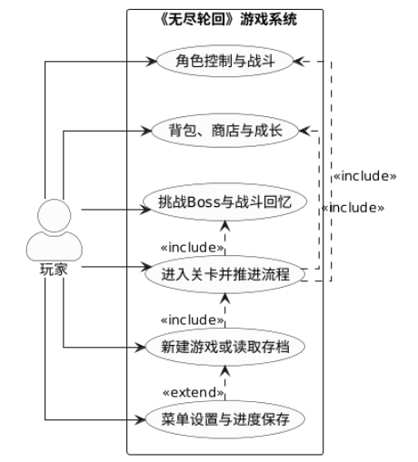
图3. 1 用例图

第4章 系统总体设计

4.1 总体架构设计
在总体架构设计上，本项目采用了分层组织的方式，并将系统划分为五个层次，具体结构如下图4. 1所示。
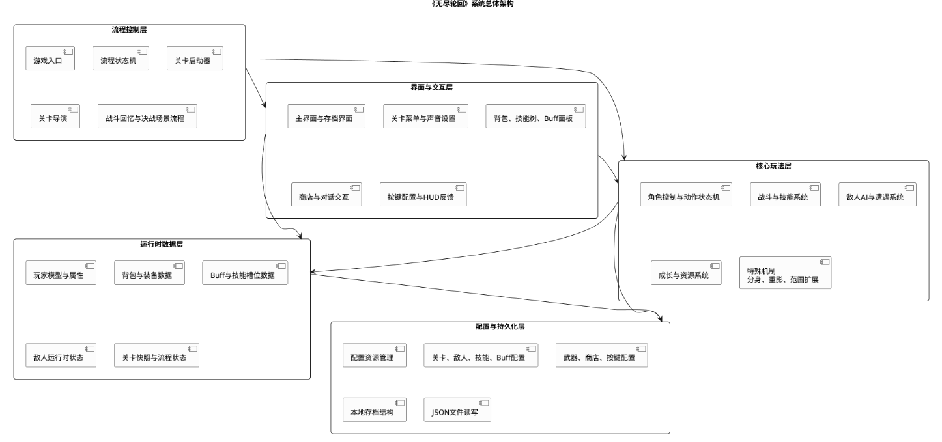
图4. 1

4.2 功能模块划分
状态机模块：移动、转向、跳跃、闪避、近战与远程切换、普攻、蓄力攻击、空中普攻、下落攻击、瞄准、点射、持续射击和技能释放，以及背后的状态机、输入缓存、动作优先级策略。
动作结算模块：属性结算、命中处理、技能定义、技能时间轴、技能变异和战斗反馈。负责把角色动作转换成真正的战斗结果。
AI模块：包括敌人AI和分身AI。敌人AI还包含队伍协调和战术导航，分身AI则更侧重跟随与协同攻击。
资源与成长模块：背包、装备、宝箱收益、敌人掉落、商店购买、Buff累积和技能树成长。关注成长闭环，玩家打完一场后到底留下了什么、消耗了什么、后续还能怎么继续强化。
界面交互模块：主界面、加载面板、HUD、关卡菜单、对话面板、按键配置、声音设置、Boss血条、飘字和战斗回忆面板这些运行时界面，以及它们和输入、暂停、光标状态之间的联动关系。

4.3 游戏场景设计
主界面场景：包括主界面背景、继续提示、主菜单面板、起名面板、存档列表面板、声音设置面板和加载面板。负责玩家进入游戏前的第一层交互。（图4. 2为主界面场景示例图）

图4. 2
关卡场景：每一关对应一个单独的场景名，运行时由关卡配置库决定加载哪一个。关卡场景内部除了玩家和敌人，还包括关卡导演、全局生成器、局部生成器、宝箱交互、商店交互、掉落物、HUD、菜单、背包、技能树、Buff面板、按键配置和战斗提示等内容。其中，关卡导演负责阶段推进与Boss流程控制，全局与局部生成器则负责敌人、宝箱和商店等随机内容的实际调度。（图4. 3为关卡一场景示例图）
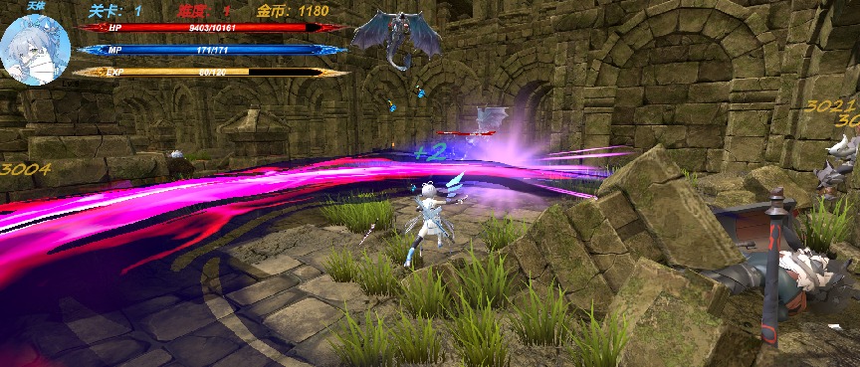
图4. 3
战斗回忆场景：不承担普通推进任务，用于通关后进入纯挑战模式。进入这个场景时，玩家只需要和Boss进行对决，而不必担心其它敌人的干扰，形成一个更纯粹的一对一回忆战环境。（图4. 4为战斗回忆场景示例图）
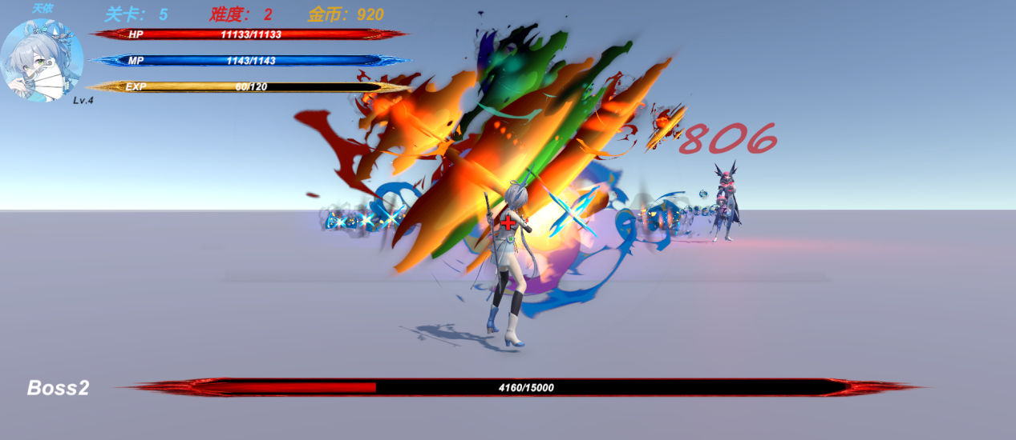
图4. 4
决战Boss场景：处理最终Boss对决流程。和普通关卡场景相比更强调单一强敌战斗，并配合结果面板和返回逻辑完成后续流转。（图4. 5为决战Boss场景示例图）
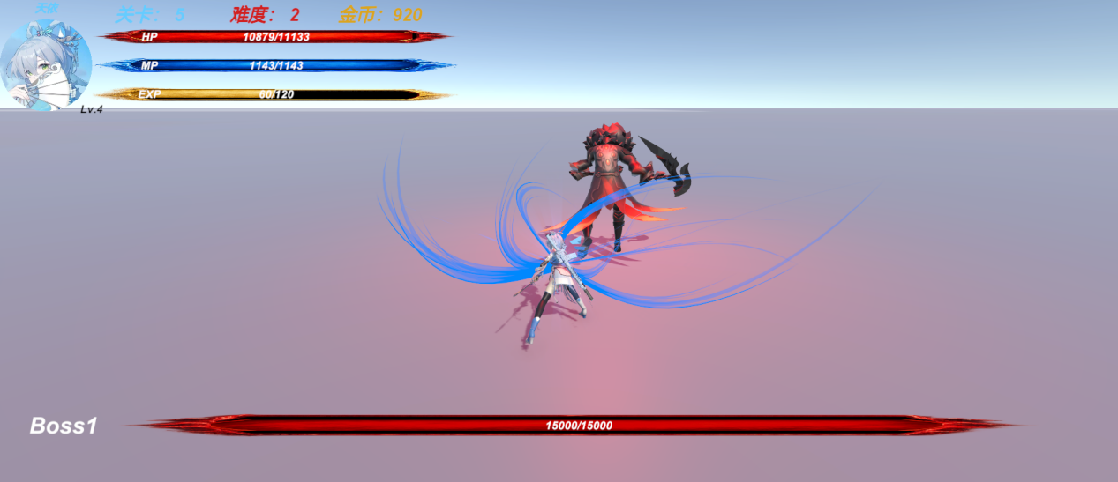
图4. 5

4.4 游戏流程设计
《无尽轮回》的核心游戏流程分为六个阶段。
第一阶段：进入主界面。玩家按任意键后显示主菜单，可选择新建游戏或读取存档。
第二阶段：加载关卡。系统根据选择创建或恢复运行时数据，并加载对应关卡场景。场景初始化完成后，玩家、相机、HUD及死亡处理模块准备就绪。
第三阶段：关卡探索与战斗。玩家在关卡开局选择Buff，然后在场景中移动、战斗、拾取物品、开启宝箱、访问商店、管理背包与技能树。
第四阶段：挑战Boss。关卡内所有守卫者被清理后，系统会根据当前流程调度关底Boss挑战。玩家随后进入对应的决战场景与当前关卡Boss对战，击败Boss后可选择重新挑战当前关卡或者直接进入下一关。
第五阶段：死亡与复活。玩家死亡时弹出结算面板，可选择消耗仙露复活或直接死亡。复活后关卡难度增加，并重新标记Buff选项供选择；直接死亡则删除存档并返回主菜单。
第六阶段：退出与保存。玩家可在关卡内打开菜单并退出保存，下次读档时从保存状态继续游戏。通关后还可进入战斗回忆模式，选择已击败的Boss进行独立挑战。（图4. 6为游戏主流程图）
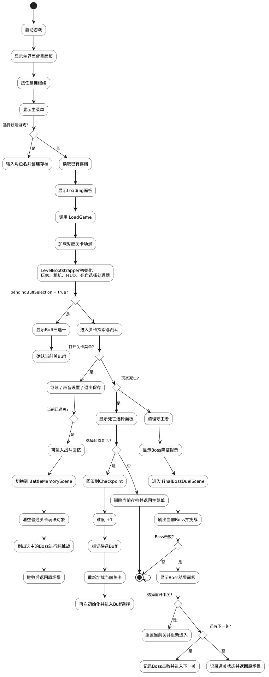
图4. 6

4.5 游戏数据设计
配置数据：保存那些不会随一次游玩实时变化但开发中经常调整的内容，即关卡场景名、掉落条目、敌人属性、敌人行为原型、技能定义、技能时间轴、Buff效果、按键重绑定项和声音曲目等。
运行时数据：保存角色属性、背包格子、已装备武器、Buff列表、技能槽位、敌人当前状态和当前关卡内容。
存档数据：在运行时数据基础上进一步组织出跨会话保留的内容。根对象保存版本号、玩家名称和当前局数据，当前局数据再拆分成玩家数据、背包数据、装备数据、Buff、技能、Boss记录、声音设置、按键配置和关卡快照等部分。关卡快照内部又包含敌人列表、地面掉落物、商店快照、生成器快照等内容。

4.6 关键参数设计

4.6.1 关卡与场景参数
当前项目按关卡编号组织场景，关卡配置库里已经包含了第1关到第5关的场景名映射。除了关卡编号和场景名，关卡参数里还会挂接敌人生成方案、掉落规则、商店商品规则以及Boss相关的流程配置。（图4. 7为关卡配置参数图）
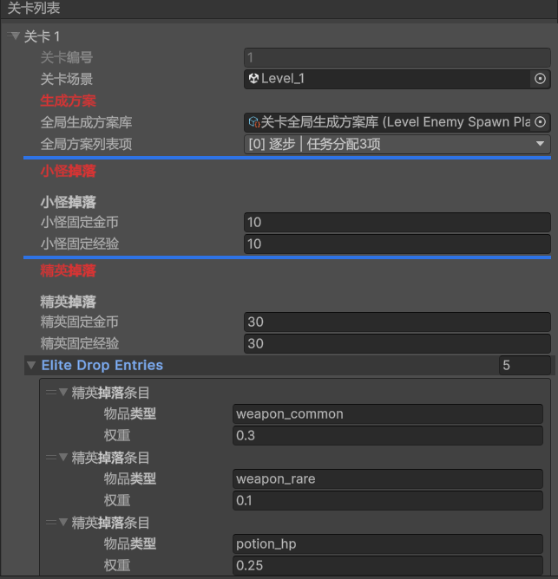
图4. 7

4.6.2 玩家基础属性参数
玩家基础战斗属性包括生命值、法力值、攻击力、防御力、生命回复速度、法力回复速度、暴击率、暴击伤害、攻击速度加成、移动速度加成、吸血比例、增伤比例，一共十二项。它们会被等级成长、武器加成、被动技能以及Buff修正共同影响。属性处理方式不同：生命、法力、攻击、防御、回复是直接加算；暴击率是概率，暴击伤害、吸血、增伤、攻速和移速是按比例进行乘算修正。（图4. 8为玩家基础属性参数图）
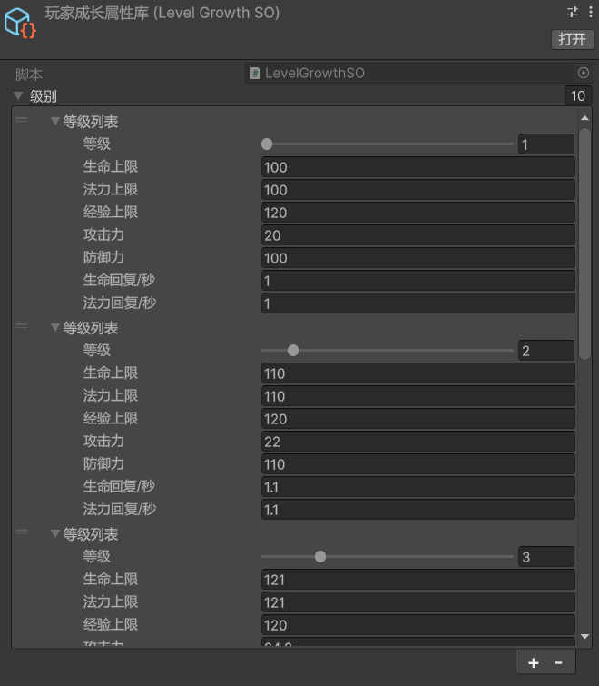
图4. 8

4.6.3 武器参数
武器分为近战剑和远程枪两类，武器品质从低到高分为普通、精良、史诗和传说这四种。每件武器会根据品质从对应的属性范围里随机生成实际结果。武器会影响生命、法力、攻击、防御、生命回复、法力回复、暴击率、暴击伤害、攻速和移速。基础四项（生命、法力、攻击、防御）在所有品质里都有，精良品质额外附加生命回复和法力回复属性，史诗品质在精良品质的基础上再加入暴击率和暴击伤害属性，传说品质则在精良品质的基础上进一步提供攻击速度与移动速度加成。（图4. 9为武器参数图）
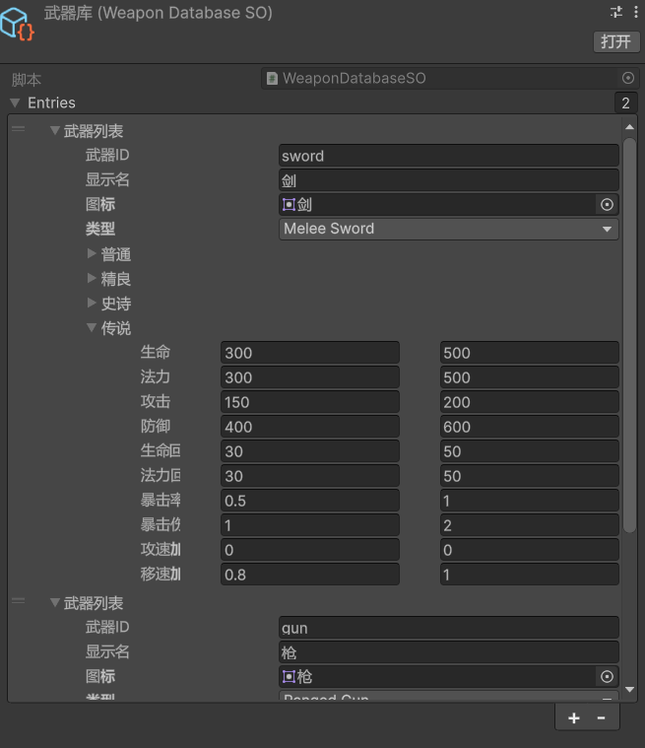
图4. 9

4.6.4 敌人类型与基础参数
不同敌人除了基础数值不同，还会通过行为原型控制是否飞行、感知范围多大、巡逻半径多大、在什么距离下攻击或调整站位。除了掉落参数外，敌人参数大致分三组：基础数值（生命、攻击、防御、移速）、行为参数（感知距离、记忆时长、巡逻半径、攻击距离）、身份分类（是否飞行、近战/远程、是不是守卫者、是否属于Boss流程）。（图4. 10和图4. 11分别是敌人基础属性参数图和行为参数图）
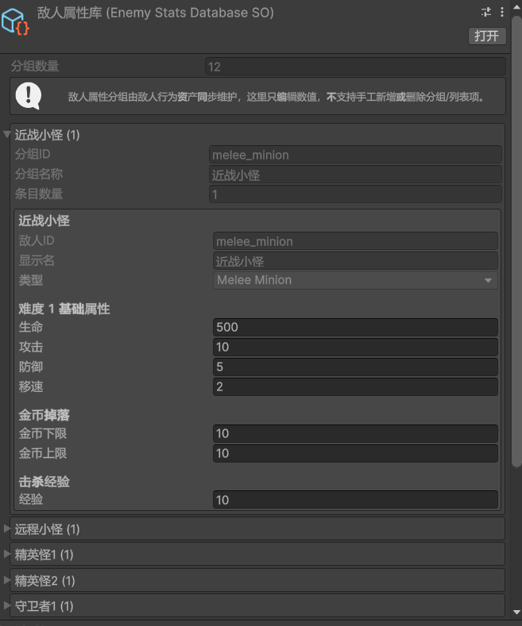
图4. 10
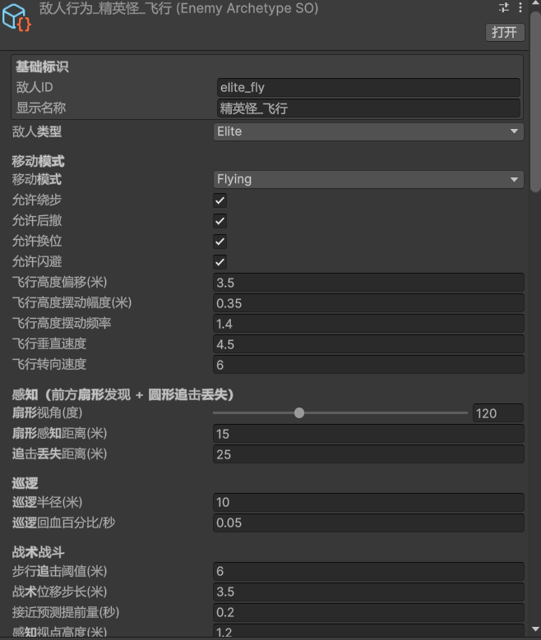
图4. 11

4.6.5 掉落与商店参数
掉落和商店参数主要由关卡配置库决定。关卡配置库不仅会区分不同敌人类型和宝箱的掉落条目，也会影响商店的商品生成规则，并通过生成方案与流程配置共同参与关卡级随机内容调度。这样，同样一套战斗流程在不同关卡中可以呈现出不同的资源节奏和成长反馈。（图4. 12为商店参数图）
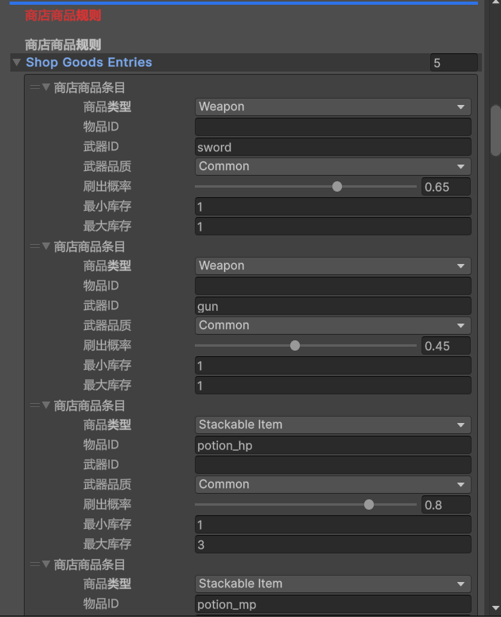
图4. 12

4.6.6 Buff与技能相关参数
Buff参数包括普通属性加成，以及包括分身、重影和范围扩大这些特殊效果参数。技能参数包括技能说明、技能身份、冷却、消耗、形态限制以及时间轴事件内容。两者结合起来，角色成长路线和战斗方式才会发生更加多样的变化。（图4. 13和图4. 14为Buff参数图和技能参数图）
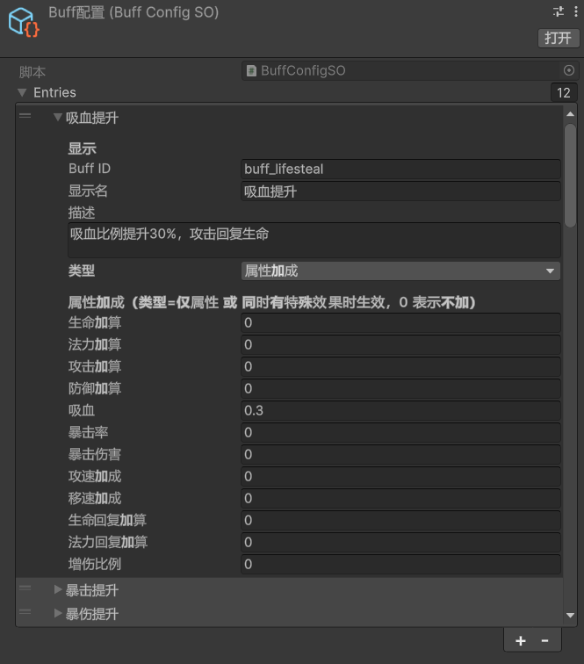
图4. 13
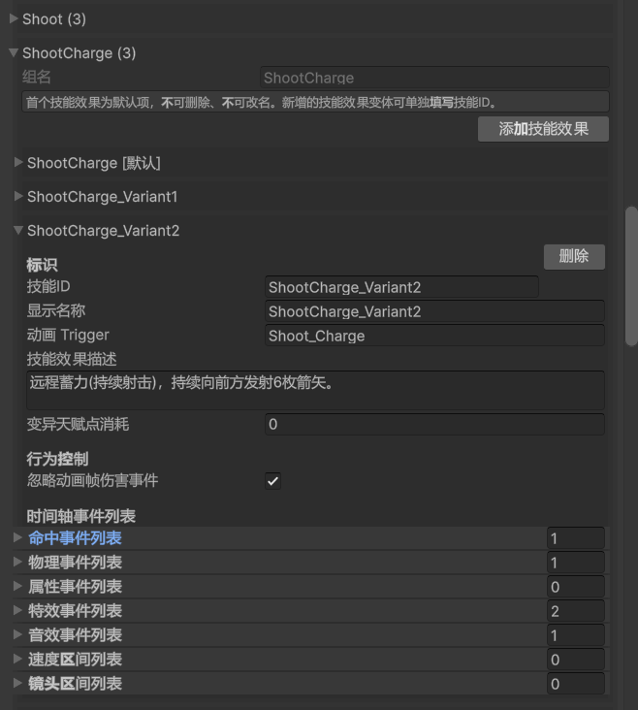
图4. 14

第5章 系统详细实现

5.1 游戏流程相关系统

5.1.1 主菜单
游戏启动后，先不弹出完整菜单，只显示游戏主界面背景和一行“按任意键继续”的艺术字，等玩家按任意键后，主菜单再弹出来。主菜单主要提供四个入口，分别为新建游戏、读取存档、声音设置和退出游戏，其中声音设置面板里可以调节主界面的背景音乐。（图5. 1为主菜单面板图）
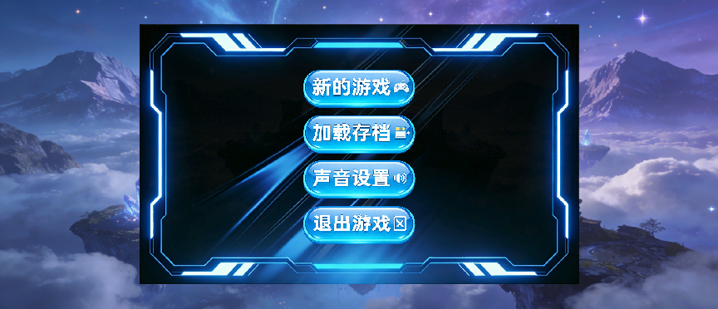
图5. 1

5.1.2 新建存档
玩家点击“新的游戏”按钮后，先进入起名面板输入名称，点击确认按钮之后，系统创建新的存档对象，初始化运行时数据，再调用加载流程进入第一关。（图5. 2为起名面板图）

图5. 2

5.1.3 存档列表
玩家存档按对象独立保存玩家数据，让同一个玩家可以同时保存多个游戏存档记录。读取存档时，系统从索引文件中取出已有存档列表，展示玩家名和当前关卡信息，玩家选中一条存档列表后，系统根据存档恢复当前局数据、角色成长和关卡快照，并进入对应场景。这里分成了“索引列表”和“完整存档”两层，索引列表只存展示所需信息，真正读档时再读取完整数据，这样主菜单列存档时不用每次把所有完整快照都加载一遍。（图5. 3为存档列表面板图）
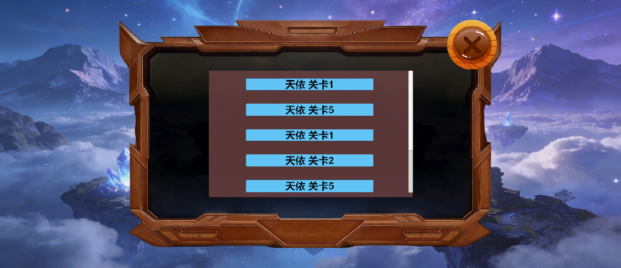
图5. 3

5.1.4 关卡加载
玩家新建游戏或读取存档后会创建或恢复运行时数据，再通过加载面板进入对应关卡。玩家在关卡内触发任意两个场景之间的切换也都会进入加载面板并加载进度条（图5. 4为加载面板示例图）

图5. 4

5.1.5 关卡菜单
在关卡里，玩家可以通过菜单面板暂停当前流程，并使用继续游戏、退出游戏、声音设置和战斗回忆等入口。点击继续游戏会关闭面板回到游戏场景。声音设置面板里可以调节关卡背景音乐以及游戏音效。点击退出游戏时，系统会把当前角色成长和关卡快照一起写入存档，下次读取时能尽量恢复到退出前的状态。关卡内的声音设置按当前存档保存BGM和音效选项，避免不同存档互相覆盖。菜单面板并不是在任何情况下都显示同一批按钮，比如战斗回忆按钮只在满足通关条件时才开放，用来让玩家与Boss进行一对一对决。（图5. 5和图5. 6为关卡菜单和声音设置面板图）
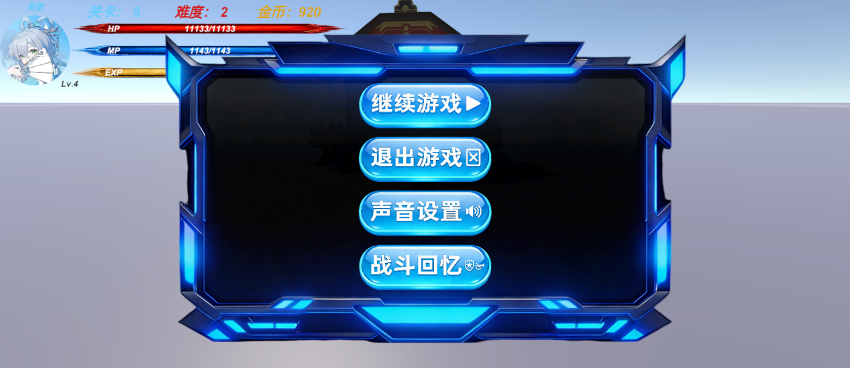
图5. 5
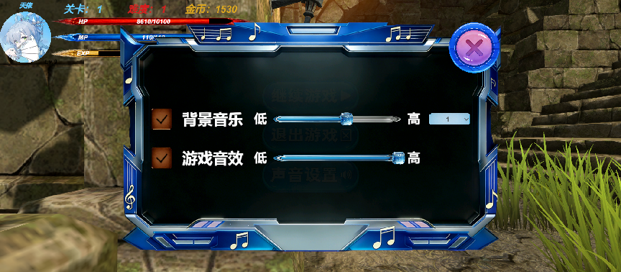
图5. 6

5.1.6 关卡启动
关卡启动器负责接管当前运行时数据、初始化玩家实例、放置玩家出生位置、挂接相机、注册死亡选择处理、建立关卡级UI模型，并按需要恢复关卡快照。如果当前场景是战斗回忆或最终Boss场景，它会进一步切换到对应的特殊上下文。这一层把“场景里已经摆好的对象”和“当前存档里的运行时状态”接到了一起。

5.2 有限状态机
玩家状态机实际上采用了分层有限状态机的结构，它要同时解决以下几个问题：第一，玩家大多数时候在同一时间只能处于一个状态；第二，瞄准和射击相关动作要和玩家基础分层，让玩家可以一边瞄准射击一边移动；第三，空中状态到地面状态的切换过程要自然，比如可以在玩家即将接近地面时就进入着陆状态，而不是等到玩家在已经与地面接触后再进入着陆状态；第四，动画播放要和技能时间轴同步。（图5. 7和图5. 8是玩家动画状态机图）
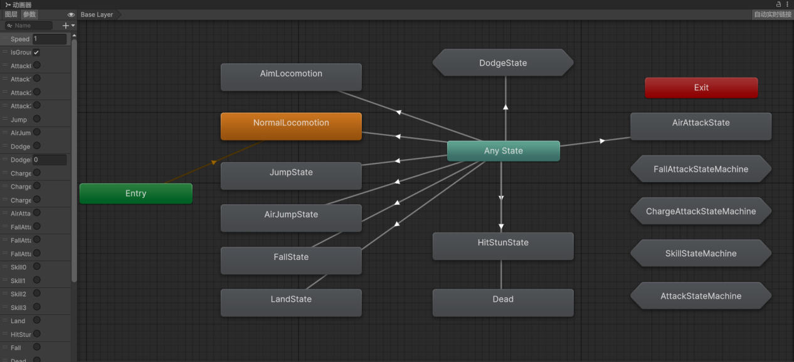
图5. 7
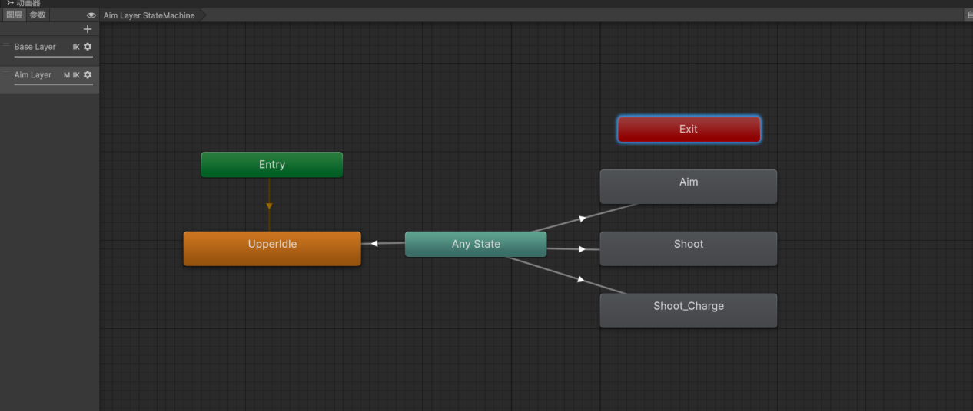
图5. 8

5.2.1 整体架构
状态机架构上采用了“外观 + 状态模式 + 模板方法”的组合设计。角色控制器作为外部入口，只持有移动组件、动画控制器、输入处理器和状态机等子模块。每帧按固定顺序执行：先更新输入，再更新状态机，最后移动。真正的动作决策完全交给状态机和各个状态类自己去判断。
状态机内部用字典按类型缓存所有状态实例，每种状态只实例化一次。状态切换时只调用进入和退出方法，避免频繁创建新对象产生的垃圾回收压力。对动作游戏来说，玩家可能在短时间内频繁攻击、闪避、跳跃，如果每次切换都新建状态对象，会产生不可忽视的性能抖动。用缓存的方式，整个游戏过程中状态实例总数是固定的。

5.2.2 状态分类
玩家的所有状态被我分成三类：
1.地面状态：待机、移动、瞄准、闪避、多段普攻（共四段）、蓄力开始、蓄力循环、蓄力释放、射击、蓄力射击、着陆。
2.空中状态：跳跃、空中跳跃、坠落、空中普攻、下落攻击开始、下落攻击循环、下落攻击着陆。
3.共享状态：主动技能、受击硬直、玩家死亡。
这样拆分便于我开发时理解哪些状态之间能相互切换，哪些不能。比如空中状态不允许直接切换到地面状态，要先判断玩家是否已经处于地面上。（图5. 9是状态机类图）
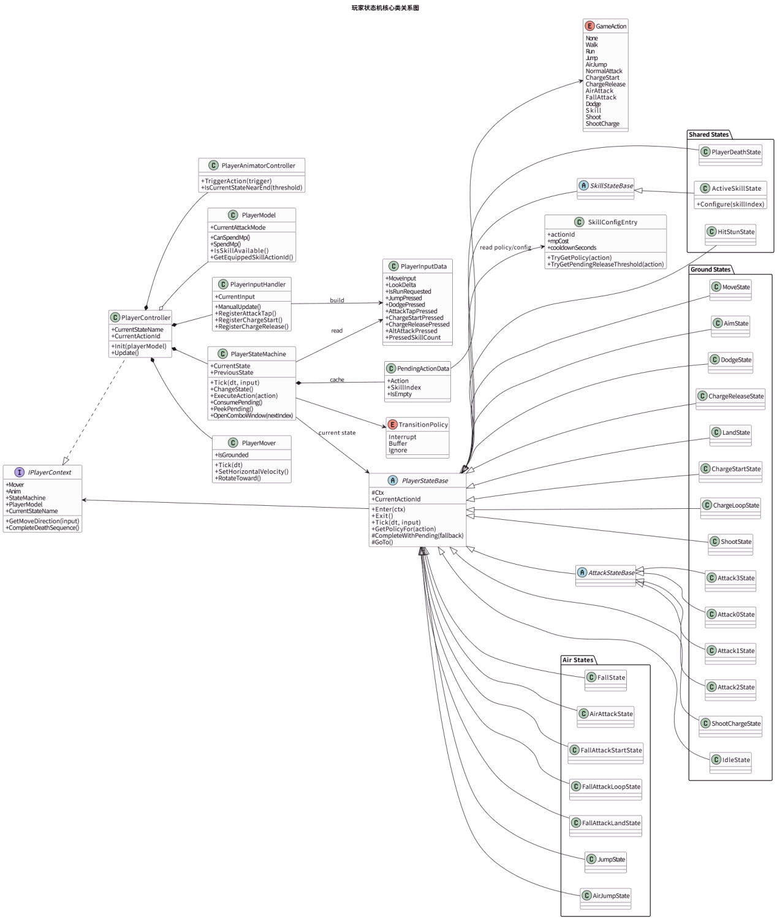
图5. 9

5.2.3 动作请求
输入层不会直接指定具体状态或脚本，而是先将按键解析成离散的动作语义，如走、跑、跳、空中跳跃、普通攻击、蓄力开始/释放、空中攻击、下落攻击、闪避、技能、射击、蓄力射击等。然后状态机按照固定优先级构造候选动作列表：闪避最高，其次是主动技能，然后是下落攻击、蓄力、普通攻击、跳跃，最后才是走路和跑步。状态机不会立刻执行这些候选动作，而是先问当前状态每个动作的响应策略。策略有三种：
1.Interrupt：立即打断当前状态，切入新状态。
2.Buffer：暂时不能执行，但把动作缓存起来，等当前状态自然结束后再消费。
3.Ignore：直接丢弃。
缓存不是指必须要当前动作完全结束才执行缓存起来的动作，而是在当前动作执行到了某个进度就可以立刻消耗缓存了。比如普攻状态到下一段普攻状态的缓存策略可以配置成：动画播放到70%之后才允许打断进行下一段攻击。这种策略机制把“能否打断”和“缓存消耗时机”从硬编码的if-else判断中抽离了出来，而且可以通过配置文件调整，不用改代码。

5.2.4 地面状态
待机与移动：这两个状态一起承担普通移动循环。待机状态负责把速度清零、播放待机动画、维护地面动画参数。移动状态根据输入决定走路还是跑步，持续更新角色朝向、速度和动画混合。我使用混合树把闲置、走路和跑步放在同一个状态里，用一个布尔标志结合速度参数进行切换，而不是拆成三个状态，这样减少了不必要的状态切换，并且这三个动画之间的过渡会更自然。另外，待机和移动状态都做了“短暂离地”保护：只有连续离地超过一个很小的阈值（游戏中我使用的是0.5秒）才进入坠落状态，避免地形小起伏引起状态来回抖动。
普攻连段：普攻状态的基类统一处理连击逻辑。当前段攻击结束前，如果检测到缓存了下一次普攻输入，会在合适的阈值处开启连击窗口并切到下一段；状态机还维护了一个0.3秒的连击窗口计时器，在攻击刚结束后的一小段时间内仍然可以衔接下一段，这能提升连招的容错率。
闪避：闪避状态在整个闪避动画期间提供无敌，并根据当前输入方向确定前、后、左、右闪避。同时，闪避期间如果缓存了走跑输入，允许在动画后段提前切出，避免闪避结束后角色出现明显停顿。
远程瞄准与射击：瞄准状态在枪形态下让角色始终朝向相机前方，使用上半身瞄准层和下半身位移动画组合，实现“上半身瞄准并射击，下半身正常走路”的效果。射击状态在点射过程中维持瞄准移动，并允许在动作后段释放下一次射击或移动缓存。这使得状态机为不同战斗模式分别建立了相对独立但可共用规则的状态链。
蓄力：蓄力开始、蓄力循环、蓄力释放三段式结构，完整覆盖了按住蓄力、持续蓄力循环和释放的流程。

5.2.5 空中状态
跳跃状态在进入时施加起跳速度，上升阶段结束后自动转入坠落状态；坠落状态循环下落并在接近地面时切入着陆状态。我单独维护了每个离地周期内的空中跳跃消耗标记，保证一次腾空只能使用一次空中跳跃。空中攻击部分没有粗糙地并入普通攻击，而是单独设置了空中普攻和下落攻击，使得空中动作有独立动画和逻辑。

5.2.6 共享状态
主动技能状态负责技能释放：进入时校验技能可用性、消耗法力值、启动冷却、触发动画，并同步启动技能时间轴，动画接近结束时回到待机状态或坠落状态。受击硬直状态在进入时清空预输入缓存，确保被打断后旧的输入不会继续生效，这一点对动作反馈比较重要，如果不清理缓存，玩家可能在受击后仍然莫名其妙打出一套连招，手感会很混乱。玩家死亡状态播放死亡动作，等待动画结束后通知流程层处理结算。状态机不仅管理玩家主动输入的动作，还统管受击、死亡这些非玩家输入的关键战斗时序。

5.2.7 输入缓存
缓存的实现方式是让状态机维护一个单槽位的预输入缓存字段，这个字段只保存一个动作参数。在动作缓存期内，如果玩家按下了新的动作，则旧缓存动作会被新缓存动作替代；当前状态自然退出时，再消费当前字段实际存下的缓存动作。玩家状态机在处理输入时，会先根据当前状态的切换策略判断动作应该立即执行、缓存还是忽略，关键逻辑见代码片段5-1。
代码片段5-1 玩家状态机的预输入缓存逻辑
foreach (var candidate in _candidates)
{
if (CurrentState == null) return;
switch (ResolveTransitionPolicy(candidate.Action))
{
case TransitionPolicy.Interrupt:
ExecuteAction(candidate);
return;
case TransitionPolicy.Buffer:
// 预输入只保留一条，后来的覆盖先来的，
// 让玩家在缓存窗口内能用最新一次输入修正先前意图。
_pending = candidate;
break;
}
}

5.3 输入驱动的动作路由与技能派发
在本项目中，我构建了一条从输入到技能执行的完整派发链路。（图5. 10是输入路由与技能派发流程图）
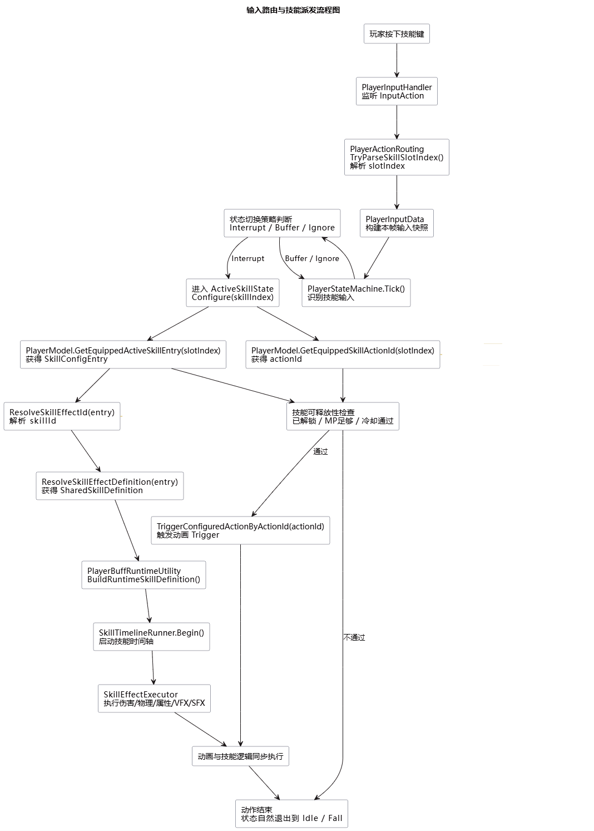
图5. 10
前端是输入处理器和输入数据容器，输入系统只提供原始按键事件，输入处理器负责整理成本帧输入快照。例如玩家按下技能键，输入层先解析出对应的技能槽索引，再写入输入数据中。状态机读取的是标准化的快照，而不是零散回调。
状态机决定执行技能后，进入主动技能状态，首先从玩家模型中获取当前装备技能对应的动作ID。动作ID是动作系统视角下的技能身份，状态机和动画系统通过它知道要进入哪个动作状态、触发哪段动画。然后从玩家模型取得技能配置条目，检查技能是否可用、消耗是否足够、冷却是否结束、触发哪个动画等。再通过玩家模型解析出真正的技能ID（这一步可以实现技能变异功能），同一个动作ID可能因技能树选择而指向不同的技能效果定义。
然后根据技能ID找到技能定义，启动技能时间轴执行器。状态基类提供方法触发对应的动画和启动时间轴。动画与技能效果来自同一条配置链路，降低了表现与逻辑错位的风险。此外，启动时间轴前还会根据当前Buff动态构建技能定义副本，让Buff可以改写技能效果。
这条链路解决了输入与技能的彻底解耦、动作系统与技能系统的衔接、技能装备与替换、技能变异与运行时改写、表现与逻辑同步五个关键问题。

5.4 技能时间轴编辑器与运行时技能系统
技能系统最初的设计很简单：每个技能在代码里单独写逻辑。但很快发现，加一个新技能就要复制粘贴大量重复代码，而且玩家和敌人的技能无法共用。基于上述问题，我重新设计了一套时间轴驱动的技能框架。其核心思路是将技能拆分为多个事件（如伤害、特效、音效等），并在时间轴上配置各事件的触发时间与持续时间，再由统一执行器在运行时负责推进。这样一来，新增技能时通常只需要在可视化编辑器中编排事件，而无需重新编写整套技能执行逻辑。（图5. 11和图5. 12分别是技能时间轴编辑器图和技能时间轴系统类图）
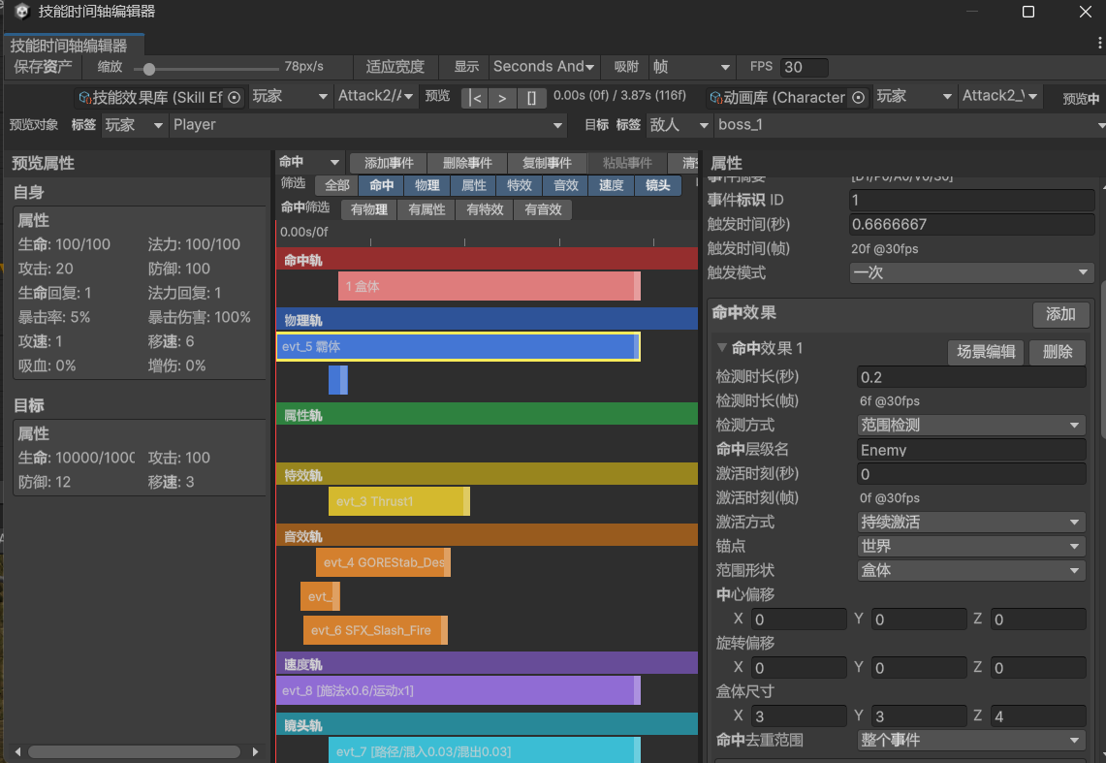
图5. 11
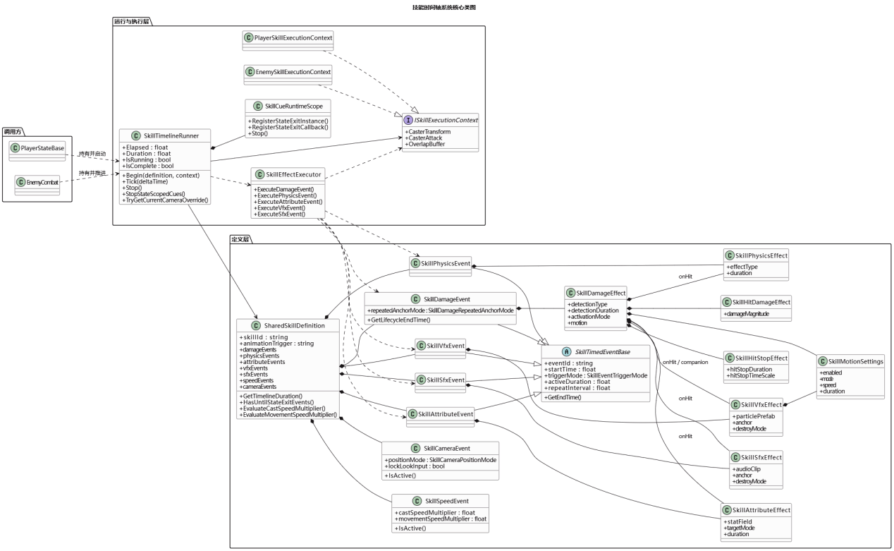
图5. 12

5.4.1 技能定义与事件拆分
在分析了不同技能的多数基本组成元素后，我最终决定把技能拆分成7个常见的技能效果类型，并分别定义成7个技能时间轴事件：
1.命中事件负责检测、伤害和命中后的附加效果；
2.物理事件负责位移、击飞、霸体、无敌等控制类行为；
3.属性事件负责回血、回蓝和临时数值修饰；
4.音效事件负责表现层音效反馈；
5.特效事件负责表现层特效反馈；
6.速度事件负责局部施法速度与运动速度倍率；
7.镜头事件负责技能过程中的局部运镜。
为了让这些事件具备统一的时间属性，我设计了技能时间轴事件基类，其中定义了开始时间、触发模式、持续时长、时长模式以及重复间隔等属性。一条技能事件可以是一次性触发的，也可以是重复触发的；可以只持续固定时长，也可以持续到状态退出为止。这样一来，系统天然支持单次打击、持续伤害、周期脉冲、状态保持期间一直生效几种完全不同的时间模式。例如，一个剑气技能可以在飞行期间持续检测敌人并造成伤害；而一个扔炸弹的技能可以在炸弹飞行到最远点后爆炸，并在爆炸后的0.5秒内持续产生伤害。

5.4.2 命中检测与窗口管理
在命中事件层，我引入了命中事件和命中效果两层概念。命中事件控制该事件在时间轴上的整体触发时机，命中效果描述实际的检测和结算方式。命中效果支持多种检测类型：碰撞体持续检测、范围重叠检测、射线检测等；支持世界锚点或自身锚点；支持跟随施法者或固定第一次触发位置。我还对命中窗口做了非常细的控制，比如技能命中激活模式支持持续激活和间断激活，技能命中去重范围支持整个事件去重、每次激活去重和每次检测去重。这些参数对于处理多段判定、持续判定、回旋路径、残留检测区和同一目标的重复命中限制非常有用。

5.4.3 技能效果库与变体组
在技能效果库的组织上，我在技能效果库配置文件中引入了“分组”和“变体组”两层结构。外层技能分组包含多个技能变体分组，每个变体分组下面再挂若干个技能定义。这样系统天然支持“同一技能有多个变异方向”。我在项目里把动作ID和技能ID分离，动作ID更偏向状态机和输入层识别的动作身份，技能ID指向技能效果库中的具体表现定义。因为两者分离，同一个动作入口才能在成长后切换到另一套技能定义，而不必重写整套玩家状态逻辑。

5.4.4 可视化编辑器
技能时间轴编辑器窗口是实现这套技能系统的一个可视化编辑工具，它是一个完整的专用技能编排窗口。界面采用左、中、右三栏结构：左侧展示预览属性和状态，中间是可视化时间轴编辑区，右侧是当前事件的详细属性面板。中间时间轴又分为按钮栏、时间标尺和事件轨道区。用户可以直接拖动事件块改变开始时间，或者拖动事件右边缘调整持续时长。
编辑器的亮点是预览体系，它支持在编辑器里直接选择预览对象、预览目标和预览动画片段，并通过播放头推进整个技能预览过程。系统会随着预览时间更新角色姿态、触发音效预览、统计命中历史，并在左侧实时显示预览对象和受击对象的属性变化结果。也就是说，它不仅能让我看到这个特效在第几秒触发，还能让我看到当前技能打到目标后理论上会造成怎样的属性变化。
编辑器除了能显示时间外，还能显示空间。我在场景视图中为当前选中的事件绘制了可视化辅助图形，对于伤害检测，可以在场景中直接观察范围重叠盒、射线方向、伴随检测区的位置变化；对于特效，可以直接预览挂点、偏移、旋转、缩放和跟随行为；对于镜头事件，可以直接看到镜头路径、观察目标和贝塞尔曲线轨迹。这很大地降低了调试难度，因为很多技能问题不是参数写错，而是位置、方向、触发时机和运动轨迹没有和动画配合好。

5.4.5 运行时时间轴执行器
技能时间轴执行器的职责是接受一个技能定义与一个技能执行上下文接口，然后在游戏运行时逐帧推进时间轴。执行器提供初始化和逐帧推进方法，每帧更新时间进度并触发到期事件。动画状态可以提前回到Locomotion，但残留伤害区、飞行物特效和持续镜头效果仍然可以独立运行。
执行器内部维护多类运行时状态：普通事件记录是否触发和下次触发时间；持续命中窗口记录起止时间、碰撞体实例、命中过的目标集合等；镜头事件记录快照位置和朝向。时间轴每帧推进时，执行器会先更新镜头事件状态，再处理伤害轨道与活动中的伤害窗口，随后依次处理物理、属性、特效和音效轨道。
伤害轨道的运行逻辑尤其复杂。对一次性伤害事件，时间到达后直接触发对应命中效果；对持续检测型伤害事件，系统会构建一个动态伤害检测区，并在后续若干帧内持续维护。该检测区内部支持碰撞检测、范围检测和射线检测；支持将锚点的位置、旋转和经过时间打包传递给检测逻辑，实现移动中的检测体；支持对命中目标进行去重管理，可周期性清空或保留集合；还支持给持续伤害检测区挂载伴随特效。
时间轴执行器在运行时会以逐帧推进的方式统一调度技能事件，其核心逻辑如代码片段5-2所示。
代码片段5-2 技能时间轴的逐帧推进逻辑
public void Tick(float deltaTime)
{
if (!_started || IsComplete || _definition == null) return;
_elapsed += Mathf.Max(0f, deltaTime) * ResolveEffectiveCastSpeedMultiplier(_elapsed);
UpdateCameraStates();
EvaluateEvents();
RefreshCompletion();
}
这段代码展示了技能时间轴执行器在运行时的推进方式。每一帧更新累计时间后，系统会继续处理镜头状态、事件触发检测和完成状态刷新。伤害、特效、属性变化和镜头等不同类型事件都沿同一时间轴推进，因此持续伤害、延迟命中和节奏更复杂的技能也更容易统一管理。

5.4.6 效果执行器与多主体兼容
技能效果执行器负责真正执行技能效果，它承担的作用是解释某一类事件应该如何作用到具体对象。例如伤害效果会调用检测模块进行碰撞或范围检测，把命中的对象提取出来，并按施法者类型区分为玩家打敌人、敌人打玩家等不同分支。命中后还会根据配置决定是否触发命中停顿、特效、音效、物理控制等。为了支持命中后延迟生效，执行器内专门设计了延迟调度机制。这一层还体现出系统的另一个优点：它已经兼容玩家、敌人和分身三种施法主体。无论施法者是玩家还是敌人，只要实现所需的行为接口，就都可以复用同一套时间轴和执行器。

5.4.7 与周边系统的联动
技能时间轴系统还和输入、动画、技能树、Buff以及自动化制作工具形成了联动。在输入与动作层，路由模块负责将动作ID转换为游戏语义；在配置层，配置条目负责将动作ID映射到技能ID；在成长层，技能变异可通过变体分组切换定义；在Buff层，工具方法可在技能开始前动态改写时间轴，为重影效果自动追加延迟命中事件；在制作工具层，一个自动化工具将新建主动技能的流程串联起来，同时更新配置库、动画控制器、输入动作和按键绑定。
该技能系统通过将技能拆解为技能定义、时间轴事件、编辑器编排、运行时推进与效果执行五个层次，比较有效地避免了常见问题：第一，技能逻辑不再散落于状态机、动画事件及多个脚本中，便于后期维护；第二，技能效果不再依赖手工硬编码，新增技能的成本显著降低。

5.5 敌人AI系统
敌人AI在开发过程中先后尝试过两种方案。第一个版本主要依赖行为树，虽然结构较为清晰，但敌人行为模式相对固定，玩家较容易总结其行动规律；第二个版本在行为树前增加了简单的打分器，使敌人能够根据距离和玩家动作状态调整技能选择。经过多次迭代后，本文最终采用了“感知—决策—执行”三层架构：感知层负责观察玩家位置、动作状态与战场信息，决策层采用“行为树高层分流 + 效用打分选择动作”的混合方案，执行层负责导航移动与技能释放。需要说明的是，本文并未直接采用强化学习训练方法，但在设计思路上借鉴了强化学习中“依据环境反馈动态调整策略”的理念，使敌人能够结合目标状态、威胁程度、惩罚窗口以及短时战斗记忆，对自身行为评分进行实时调整。虽然该方案仍存在感知不够灵敏、控距不够理想和协同行为有限等问题，但相较于前两个版本，已经能够更稳定地支持敌人的战术切换与基本对抗表现。（图5. 13是AI系统整体架构流程图）
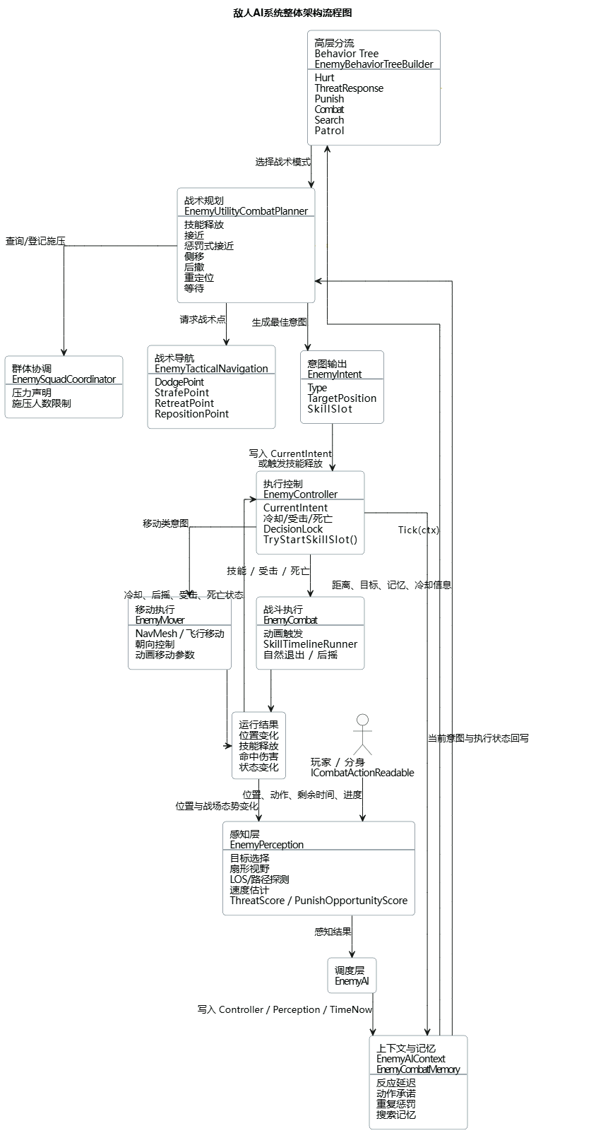
图5. 13

5.5.1 感知层
感知模块同时维护目标选择、扇形视野、目标距离、视线探测、路径可达性、目标速度估计、最后已知位置以及玩家当前动作的观察结果。
目标选择上，不仅考虑玩家本体，还会把分身纳入可选目标，并通过当前目标粘性权重避免频繁切换。敌人不会因为附近多了一个更近一点的对象就立刻转火，而是对当前锁定目标保留一定的留恋，这显著减少了战斗中目标抖动的问题。
感知更新时，先依据配置参数判断目标是否进入扇形范围，再按固定时间间隔做视线探测和路径探测。视线探测通过射线检测判断两者之间是否有障碍物；路径探测通过寻路网格判断目标位置是否可达。同时，感知层还记录目标的最近采样位置与采样时间，估算目标速度用于预测站位。只要还在搜索记忆时间内，敌人就可以继续朝最近一次看到的目标位置搜索，而不是瞬间恢复巡逻，这让敌人具备了基础的短时记忆能力。
感知层不仅观察目标在哪里，还观察目标正在做什么。它从玩家或分身的可读动作接口中获取当前动作、剩余时间和进度，计算威胁分数和惩罚机会分数。普通攻击、技能释放、空中攻击等会被赋予不同威胁权重；动作处于中前段时威胁更高，快结束时威胁逐步下降；距离越近威胁越大。由此系统可以判断目标是否构成即时威胁，以及是否已经进入适合被反打的后摇阶段。这一点非常关键，因为AI如果只知道玩家在前方5米处，它只能做距离反应；而如果它还能知道玩家正在放技能而且进度过半，它才有可能做出闪避、后撤或反击惩罚这类更像样的战术决策。

5.5.2 决策层
决策层由敌人AI组件（EnemyAI）、敌人AI上下文（EnemyAIContext）、行为树构建器和效用打分规划器共同组成。敌人AI组件每帧先更新感知，再根据控制器状态决定是否需要重新评估行为，然后把上下文写入敌人AI上下文，最后交给行为树根节点执行。
行为树在这套系统里不承担全部智能，它只负责高层分流：受击优先、威胁回避、惩罚窗口、标准战斗、目标搜索和巡逻。简而言之它就是个入口选择器，决定当前该进哪一类战术模式。而真正的动作选择和评分，交给效用打分规划器去做。完全采用行为树细化所有动作选择会导致行为树结构冗深、维护困难，且不利于增加敌人类型。相比之下，行为树与效用打分相结合的混合方案在扩展性方面具有明显优势。该方案的核心是用行为价值来量化游戏行为，通过定义一组基础行为，赋予其合适的价值^{[3]}。
战斗记忆模块负责短期记忆，记录上一轮决策的意图类型、上一次释放的技能槽位、重复决策次数。敌人不会每一帧重新决策，而是在反应延迟和动作承诺时间过去后再评估，避免意图抖动。通过记录重复决策次数以及给相同意图施加额外惩罚，迫使敌人产生更多样的行为变化。
效用打分规划器是最核心的部分。它首先构造一个包含敌人位置、目标位置、距离、冷却信息等数据的帧数据，然后根据当前模式生成候选决策。标准战斗模式下比较技能释放、接近、惩罚式接近、左右侧移、后撤、重定位和原地等待等方案；威胁响应模式优先考虑闪避、后撤和重定位；惩罚模式优先考虑技能爆发、快速接近和侧向压迫；搜索模式围绕最后已知位置做分步搜索。每个候选动作都有一套打分公式，例如技能释放会综合理想施法距离、技能角色权重、惩罚权重、风险权重、敌人攻击性与谨慎性以及是否处于威胁状态来算分；侧移会考虑偏好方向、最近是否连续同侧移动、当前是否处于理想战斗圈内。最后选取得分最高的候选动作写回控制器。敌人AI在决策层会先对候选动作进行实时打分，再根据得分结果选择技能，关键过程见代码片段5-3。
代码片段5-3 敌人技能候选动作的效用打分节选
float score = 46f;
float distanceDelta = Mathf.Abs(frame.Distance - skill.IdealCastRange);
float rangeScale = Mathf.Max(1f, skill.IdealCastRange);
score += (1f - Mathf.Clamp01(distanceDelta / rangeScale)) * 20f;
score += frame.Archetype.aggression * 16f;
score += frame.Perception.PunishOpportunityScore * skill.PunishWeight * 24f;
score += GetRoleBonus(skill, frame, focus);
score -= skill.RiskWeight * frame.Archetype.caution * 15f;
score -= frame.Memory.GetRepeatPenalty(skill.RepeatPenalty * 14f);
该片段反映了敌人AI对候选技能的评分依据。系统会综合理想施法距离、敌人攻击倾向、惩罚机会、角色定位、风险系数以及重复决策惩罚等因素计算得分，随后选出当前分值最高的动作进入执行阶段。这样处理后，敌人在不同战场条件下会表现出更明显的动态决策特征。

5.5.3 队伍协调
考虑到多个敌人经常会同时近身压迫玩家，本项目额外设计了一个队伍协调器来约束它们的施压节奏。它使用轻量级的压力声明机制，在一定协调半径内限制同时施压的敌人数。不同敌人类型的压力上限不同：近战小怪通常只能有1个在近距离施压，远程小怪和精英可以更高，Boss允许更多。这个机制虽然实现简单但效果明显，如果没有协调，多个敌人都会根据同样的评分逻辑发现现在可以接近玩家，然后一起挤到玩家脚下。加入协调后，一部分敌人会主动选择绕侧、观望、拉开距离或重定位，但测试中发现如果敌人过多时压迫感还是会存在。

5.5.4 战术导航
战术导航模块提供了战术点求解能力。它针对不同意图分别求解后撤点、重定位点、侧移点和闪避点。比如重定位会围绕玩家当前方向按一组预设角度寻找更好的绕侧位置，并要求该点仍然保持视线；侧移会在目标周围的理想半径圈上做切线方向偏移；后撤根据当前距离与期望距离计算退让长度；闪避优先尝试两侧快速闪开，必要时再退远。对地面单位使用NavMesh采样和路径校验保证可达；对飞行单位允许直接使用飞行锚点。这样，决策和导航没有混在一起，导航成了一个独立的战术求点服务。

5.5.5 执行层
执行层主要由敌人控制器、移动组件和战斗组件完成。敌人控制器负责数值状态、技能槽解析、当前意图、冷却管理、受伤与死亡、霸体与无敌、后摇恢复等运行时状态；移动组件根据当前意图真正驱动NavMeshAgent或飞行移动，并把移动方向转换为前进值和横移值反馈给Animator；战斗组件负责根据当前技能播放动画、启动共享的技能时间轴执行器、处理自然退出时机，并在动作结束后把尚未跑完的时间轴分离到独立集合中继续执行。敌人的决策不会直接改变位置或播放动画，而是先转成意图数据结构，再由移动层和战斗层解释执行。

5.6 随机生成系统
随机生成系统是《无尽轮回》区别于传统固定流程动作游戏的重要模块之一。项目将随机敌人、随机宝箱、随机掉落、随机商店以及随机Boss挑战统一纳入同一套关卡运行时框架，并由关卡导演、全局生成器、局部生成器和生成执行模块共同完成调度与执行。采用这种组织方式后，每局游戏都会保留一定变化，关卡流程本身也不会因为随机内容而失去控制。

5.6.1 整体架构与职责划分
本项目中的随机生成系统采用分层组织方式，主要由四个部分组成。第一部分是关卡导演，它负责关卡阶段推进、守卫者计数、Boss降临调度以及击败Boss后的结算流转；第二部分是全局生成器，它负责从关卡级生成方案中解析任务队列，并按任务顺序执行敌人、宝箱和商店等对象的生成；第三部分是局部生成器，它以场景中的某个固定点为中心，在局部范围内执行一次性或重复性生成任务；第四部分是生成执行模块（EnemySpawnRuntime），它统一处理生成变体解析、位置采样、最小间距校验以及具体实例化逻辑。
这种拆分方式主要是为了把“流程调度”和“对象生成”分开处理。关卡导演负责根据守卫者清理情况、Boss流程状态和当前快照数据决定是否推进下一阶段；全局生成器和局部生成器负责按规则执行具体生成任务；生成执行模块则被不同类型的生成器共同复用，用来统一处理底层生成逻辑。这样写下来，各部分职责会更清楚，后续维护时也更容易定位问题。
从实现结果来看，这一结构带来的作用比较直接。不同类型的随机内容都能放进同一套配置驱动框架里，后续如果要调整关卡资源节奏，改动重点会集中在关卡配置和生成方案上。另一点是，生成逻辑和存档、读档、快照恢复之间也能顺利接上，随机结果会被保留在运行时状态中，而不是每次重新进入场景时再重新抽取一次。

5.6.2 全局生成器与局部生成器
全局生成器负责关卡级随机生成任务的组织与执行。运行时，它会优先读取当前关卡配置中指定的全局生成方案库与方案索引，再结合任务数据库构建出一组待执行任务。每条任务中都包含生成类型、生成数量、随机种子和剩余重试次数等信息。根据不同关卡的设计，全局生成方案既可以采用开局一次性生成，也可以采用按时间逐步生成的模式。有了这套任务队列后，系统可以在关卡开始时先布置基础敌人和资源点，玩家推进过程中再逐步补充新的战斗或互动对象，关卡节奏也会更容易拉开层次。
局部生成器与全局生成器平级存在，不过它的关注范围更偏向局部区域的资源点和战斗热点。局部生成器通常以自身所在位置为圆心，根据局部生成方案执行一次性生成或重复性生成任务，适合用于固定刷怪点、局部精英区域、资源刷新点或某些需要重复触发的战斗区域。相比全局生成器，局部生成器的作用范围更集中，触发方式也更贴近场景局部设计，因此两者在运行时形成了“全局调度 + 局部补充”的协同关系。
全局生成器和局部生成器都会把具体实例化工作交给同一个生成执行模块（EnemySpawnRuntime）处理。生成执行模块会先根据任务定义解析可用的生成变体，例如近战敌人、远程敌人、精英怪、守卫者、Boss、宝箱和商店等；随后依据任务中的生成半径、最小间距和数量要求，在导航网格附近采样有效位置；最后再根据生成类别实例化具体对象。这样，全局与局部生成器虽然在调度层面职责不同，但在底层执行层复用了同一套规则，既减少了重复代码，也保证了不同关卡之间的生成行为具有一致性。
全局生成器在运行时会先解析当前关卡配置，再构建对应的随机生成任务队列，核心过程见代码片段5-4。
代码片段5-4 全局生成器的任务队列准备逻辑
private bool EnsureSpawnTasksPrepared()
{
if (_tasksPrepared)
return _resolvedSpawnPlan != null;
_tasksPrepared = true;
_pendingSpawnTasks.Clear();
_usedTaskCenters.Clear();
_resolvedTaskDatabase = null;
LevelConfigData levelConfig = ResolveCurrentLevelConfig();
if (!TryResolveSpawnPlan(levelConfig, out _resolvedTaskDatabase, out _resolvedSpawnPlan))
return false;
List<LevelEnemySpawnTaskRequest> requests =
LevelEnemySpawnPlanner.BuildTaskQueue(_resolvedSpawnPlan, _resolvedTaskDatabase, new System.Random(_seed));
if (requests == null || requests.Count == 0)
return false;
for (int i = 0; i < requests.Count; i++)
_pendingSpawnTasks.Enqueue(requests[i]);
return true;
}
这段代码展示了全局生成器准备随机生成任务的过程。系统会先读取当前关卡配置与对应的生成方案，再由生成规划器构建任务队列，并根据随机种子生成当局所需的生成请求。任务队列准备完成后，后续敌人、宝箱、商店等对象便可以按照统一规则进入实际生成阶段。

5.6.3 关卡导演与Boss调度
全局生成器和局部生成器主要负责对象生成，关卡导演负责判断关卡何时进入下一阶段。在本项目中，关卡导演的核心职责是监控守卫者的存活情况以及生成器中尚未执行完成的守卫者生成任务。当场景内已不存在存活守卫者，同时全局生成器与局部生成器中也不再存在待生成的守卫者任务时，系统才认为当前关卡已经满足Boss降临条件。
Boss流程并不是瞬间触发，而是允许配置一个延迟时间。关卡导演在确认满足条件后，会先调度Boss降临倒计时，并触发对应的提示表现，再在延迟结束后正式进入Boss挑战流程。这样做的作用有两点：一是让关卡推进具备更清晰的阶段切换感，避免清完守卫者后Boss立刻出现带来的突兀感；二是方便在流程层加入提示UI、镜头过渡和战斗氛围变化等表现。
Boss本身也带有一定随机性。关卡导演在调度Boss时，会优先从当前可用的Boss候选中选择尚未被击败过的对象；如果所有候选都已被记录为击败过，则再从候选集中随机抽取一个。这种做法既能保留随机Boss挑战带来的变化，也能在一定程度上避免同一阶段内总是重复面对相同Boss。Boss被击败后，关卡导演还会继续负责结果面板显示、是否重开当前关卡、是否进入下一关等后续流转，因此它承担的是“阶段控制器”而不仅是单纯的生成入口。
从实现角度看，关卡导演将守卫者数量统计、Boss调度和结算流程集中到同一模块中处理，能够让关卡推进逻辑保持一致。这样，无论敌人来自场景预摆、全局生成器还是局部生成器，只要它们在身份上属于守卫者，就都会影响Boss阶段是否解锁，从而保证了流程层判断的统一性。

5.6.4 随机结果的快照保存与恢复
随机生成系统如果只负责“生成”，而不与存档系统打通，就会在读档时产生严重问题，例如敌人重复出现、宝箱重新生成、商店库存刷新或者Boss流程回退错误。因此，本项目将随机生成结果视为运行时状态的一部分，并把生成器和关卡导演的状态一并纳入关卡快照保存与恢复流程。
在保存阶段，系统不仅会记录角色成长、背包、Buff、技能槽位等玩家数据，也会额外记录敌人快照、地面掉落物快照、商店快照、全局生成器快照、局部生成器快照以及关卡导演快照。全局生成器快照中会保存当前尚未执行完成的任务队列、任务计时器和生成器完成状态；局部生成器快照会保存已执行任务数、尝试次数、局部计时器以及尚未消费的计划生成数量；关卡导演快照则会记录Boss是否已生成、是否已被击败、是否仍存在待显示的结果面板以及Boss调度剩余时间等信息。
在恢复阶段，生成器和关卡导演会在各自初始化时优先读取快照，恢复待执行任务队列和Boss流程状态。随后，关卡启动器会继续处理已开启宝箱、敌人快照、商店状态和地面掉落的恢复，并在敌人恢复完成后通知关卡导演继续运行。这样读档后，关卡推进状态与随机结果能够尽量保持在保存时刻的原始状态。
因此，本项目中的随机生成更接近一套完整的运行时系统，它会同时受到关卡配置、流程控制和快照状态的影响。这样处理后，每局游戏仍然保留变化，关卡流程和存档恢复也能保持前后一致。

5.7 Buff系统
玩家在每个关卡开局可以从三个随机刷出的Buff中选择一个，被选择的Buff会写入角色数据并随存档保存。Buff面板先播放展开动画，再显示候选卡片，确认后影响属性修正、分身数量等。
玩家可以获得的Buff总共包括12种，其中有三种是特殊Buff，分别是分身Buff、攻击重影Buff、伤害范围扩展Buff。其中分身Buff就是召唤一个分身来协助玩家进行作战，但它不是简单复制玩家模型后跟随移动，而是一个由Buff驱动生成、能够继承玩家构筑、拥有独立目标选择和轻量战斗决策能力、并能直接参与战斗结算的独立作战单位。攻击附带重影Buff会在满足条件的动作上延迟追加一组同源的伤害事件和特效事件。伤害范围扩展Buff就是让玩家的攻击范围增大。（图5. 14是Buff选择面板图）
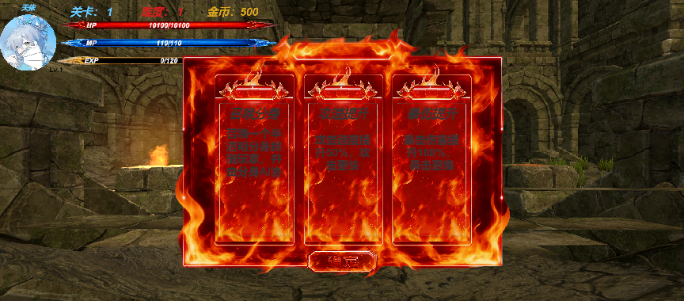
图5. 14

5.7.1 分身生成与继承属性
分身的生成入口在分身管理器中，它持续读取玩家当前分身Buff的叠层数，结合工具方法获取运行时参数（跟随半径、透明度等）。管理器内部记录已生成的分身数量，每当当前叠层数超过该数量时，就从预设路径动态实例化新的分身对象，并挂到场景的召唤物根节点下。分身数量可以随Buff层数实时变化。生成后，管理器根据总数和序号为每个分身分配不同的编队位置。
分身的属性通过一个专门的方法从玩家当前状态动态推导。配置文件定义了各项属性的缩放倍率（生命、攻击、防御等）。运行时，分身根据玩家当前等级、装备武器、Buff、已解锁技能和攻防形态构建共享属性快照，再乘以倍率得到自己的实际战斗属性。分身的属性会跟随玩家成长，而不是固定在静态数值上。

5.7.2 分身轻量决策与目标选择
分身有自己的轻量决策系统，在分身角色内部持有战斗记忆和决策大脑。前者记录决策类型、重复次数、最后看到目标的位置和时间；后者根据目标距离、是否有近战/远程武器、形态持续时间、目标是否在施法、是否受击、是否需要回位等条件，决定当前更适合使用近战还是远程形态，以及处于跟随、调查、近战施压、远程输出还是后退等战术模式。最终对闪避、技能、蓄力和普攻分别打分，结合重复惩罚选出动作。
目标选择不是随便找最近敌人。分身会在感知半径内搜索所有存活敌人，同时要求目标距离玩家不能超过牵引半径，否则即使离分身近也不会被选。评分综合距离、敌人剩余血量、是否受击、是否后摇、是否施法，以及目标粘性和最近记忆。这样分身不会被远处杂兵轻易拉走，更容易攻击破绽状态的敌人。若玩家拉得太远，分身强制回位。

5.7.3 分身技能执行与表现
分身复用了项目中的技能配置数据库、共享技能定义和技能时间轴运行器。当分身决定执行普攻、蓄力、闪避或主动技能时，通过配置化的动作启动方法根据动作ID查找技能配置，再通过Buff运行工具（PlayerBuffRuntimeUtility）构造运行时技能定义，最后交给时间轴运行器执行。分身不是低配假人，而是真正接入了与主角相同的动作配置和技能时间轴体系。
表现方面，在重建视觉表现的方法中克隆玩家的可视骨架和动画控制器，对材质实例做统一染色、透明度处理和发光，并为分身单独生成头顶血条。配合跟随半径、阵型角度、绕侧方向和战斗站位点的动态更新，分身在画面和功能上都接近一个真正参与作战的协同单位。
分身系统把一个Buff从简单的数值增强扩展成了新增独立作战单位，并且通过共享配置、共享技能时间轴和独立轻量AI，使这个单位真正融入了项目现有战斗框架。（图5. 15是分身Buff示例图）
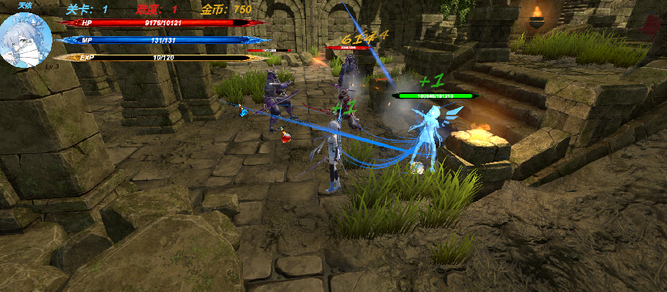
图5. 15

5.7.4 重影与范围扩展Buff
重影和范围扩展是另外两类特殊Buff。重影Buff会在运行时复制同源技能效果并延迟触发，范围扩展Buff放大伤害检测范围和一部分技能表现范围，它们都属于技能强化类Buff。通过在技能运行时对技能定义进行数据修正来实现。

5.8 资源与成长系统
资源与成长系统是《无尽轮回》局内养成闭环的核心支撑，主要包括背包、商店、掉落物和技能树四个子系统。这些子系统在运行时与玩家频繁交互，对应许多玩家经常使用的UI面板，因此需要设计得更加直观、美观，以提升操作愉悦感和沉浸体验^{[4]}。游戏UI设计不仅要满足功能易用性，使玩家能快速理解、顺畅操作，还得通过视觉艺术元素（如色彩、形状、版式、图标等）降低认知负担，增强代入感。因此，本节在描述各子系统逻辑实现的同时，也会说明对应界面的交互与视觉设计要点。

5.8.1 背包系统
背包系统采用统一格子结构保存武器和可堆叠物品，支持查看、排序、装备和出售。背包分为左侧子面板和右侧子面板。左侧子面板负责显示玩家模型和玩家基础属性以及当前装备的武器，玩家模型支持通过拖拽来旋转观看模型的不同面，并且鼠标点击玩家模型时玩家会进行普通攻击；右侧子面板负责显示玩家已获得的各种武器和道具鼠标悬停到物品图标上会显示该物品的基础信息，右键物品图标可以弹出子菜单，在子菜单中可以装备或者卸下武器，以及出售物品，右侧子面板上分可以选择物品的排序方式。这样的设计即保留了背包面板的功能性，还增强了面板的美观性以及玩家与面板的互动性。（图5. 16是背包面板示例图）
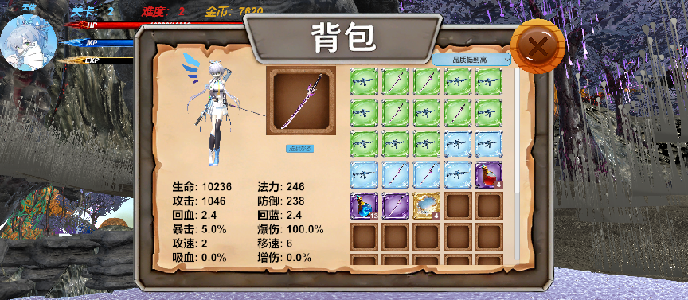
图5. 16

5.8.2 商店系统
商店系统先经过交互与对话再进入商店面板，更像场景中的交互对象，对话面板支持多轮台词和答复选择。商店中的商品根据关卡规则和随机结果生成，商店面板的设计风格追求简约和美观，整体采用粉色与浅蓝色的配色，商品的背景格子会根据商品的品质不同而变换颜色，商品售罄后购买按钮会失活，商品图标会显示“罄”，用于提示该商品已被买完。这种较为简洁的界面设计有助于突出商品品质、价格和购买状态等关键信息，从而降低玩家在购物过程中的认知负担，并提升界面信息的辨识度。（图5. 17和图5. 18分别是商店对话面板图和商店面板图）
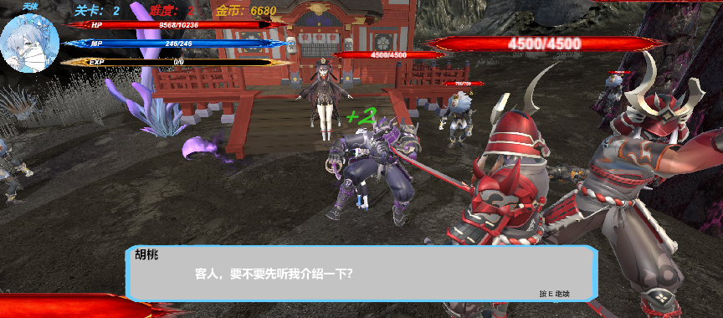
图5. 17
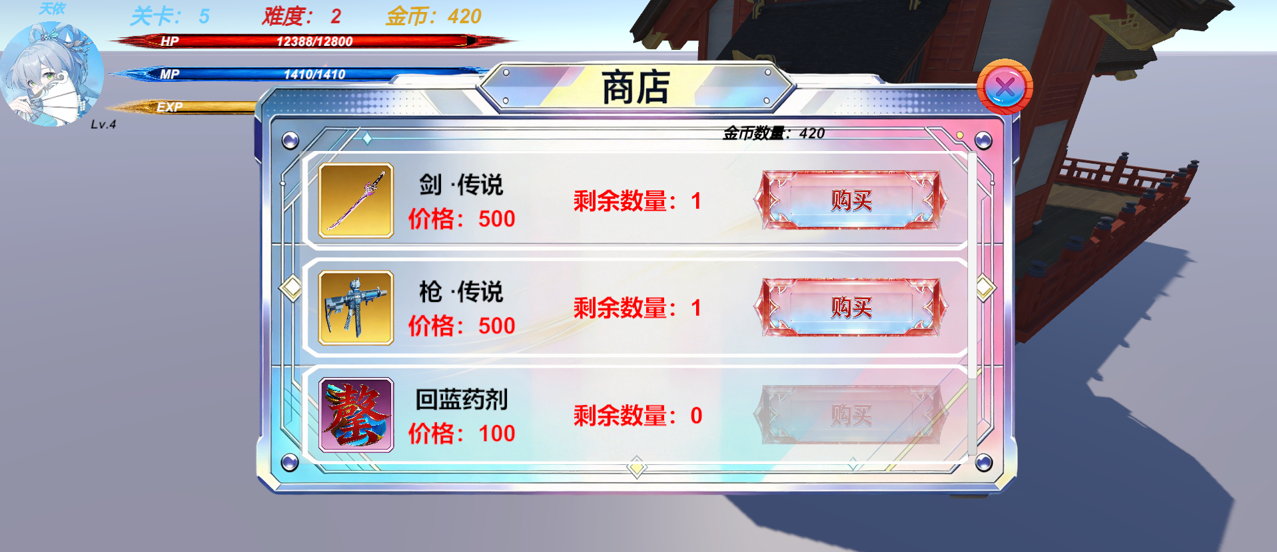
图5. 18

5.8.3 掉落物系统
玩家靠近宝箱时，宝箱上方会出现“E”字标记，提示玩家可以按键盘上的“E”键来打开宝箱。宝箱开启后会在地面上生成随机物品，掉落物在地面保留直到被拾取，玩家可以通过接触掉落物来拾取，或者在靠近掉落物时按“E”键来拾取。敌人死亡后，系统先根据类型和关卡规则结算经验与金币；精英怪、守卫者以及Boss会额外按掉落规则抽取武器或物品，在死亡位置生成可拾取的掉落物。掉落物是独立运行时对象，支持从关卡快照恢复。（图5. 19是宝箱和掉落物示例图）
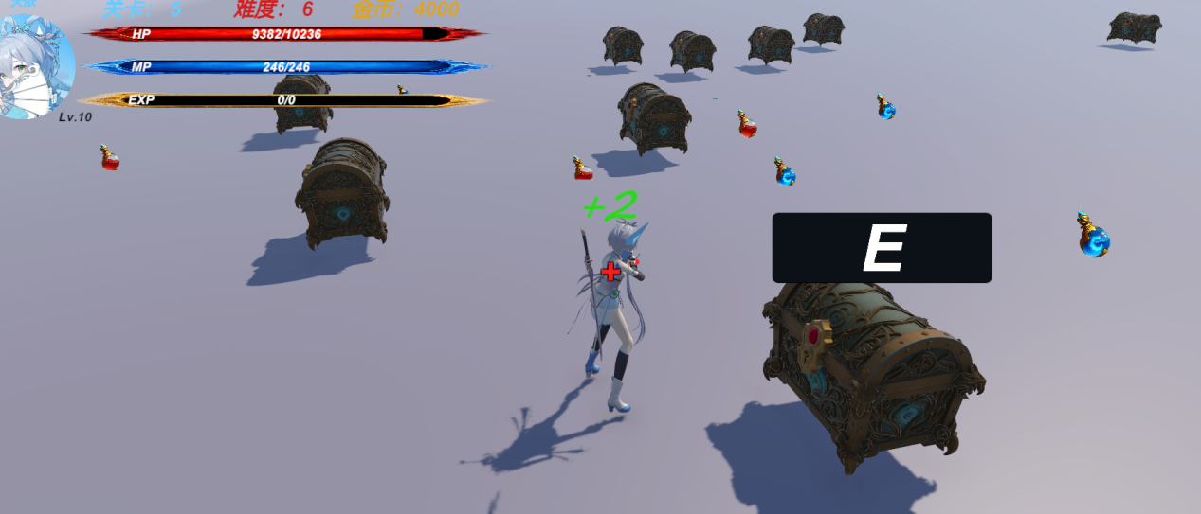
图5. 19

5.8.4 技能树系统
技能树系统负责长期成长中的主动规划，它支持技能节点关系展示、技能解锁、主动技能拖拽装槽以及对技能效果进行变异。可以在编辑器中根据技能图配置来重建技能节点关系以及重新摆放技能节点位置。技能树面板分为三部分区域，中间的主区域时技能图谱区域，显示技能节点；右侧区域是技能信息区域，用来描述技能效果，同时可以在这里进行技能解锁和变异；最下方区域是技能槽区域，这里显示所有技能槽位，玩家可以把需要在游戏中使用到的主动技能拖拽到技能槽上，每个技能槽不会完全绑死某一个按键，而是与新输入系统中的一个Action进行绑定，Action再通过按键配置面板与键盘按键进行绑定，这样的设计更方便将主动技能装槽与基础动作的按键映射统一用同一套规则进行管理。技能树面板的设计通过合理划分区域，让玩家可以在同一个面板中实现多种操作，并且便于玩家理解每个区域的主要功能各自是什么，而不需要使用过多的文字进行介绍。（图5. 20是技能树面板图）
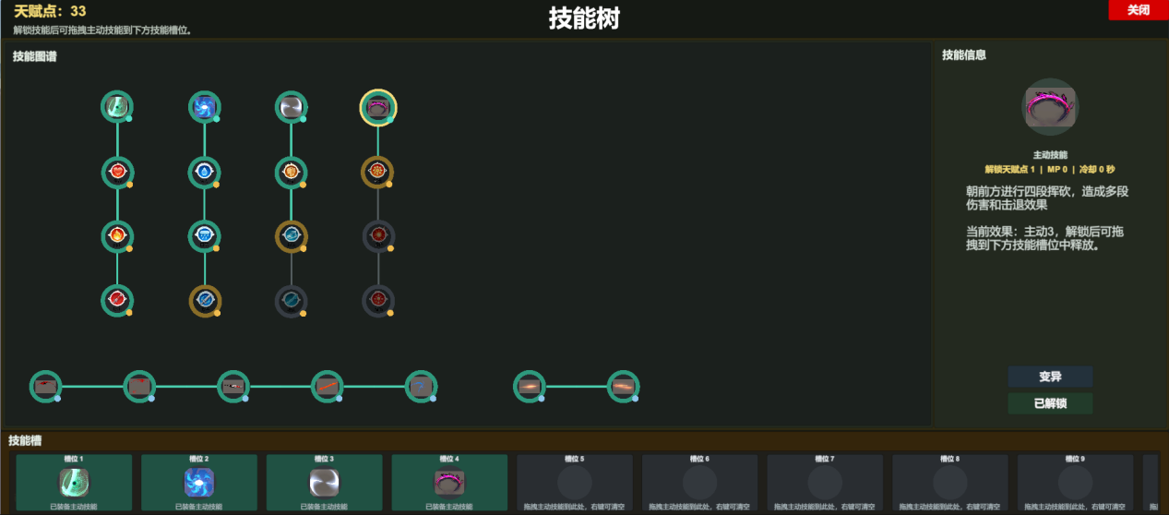
图5. 20

5.9 其他界面

5.9.1 按键配置
按键配置面板根据重绑定配置动态生成条目，允许玩家对技能、药剂、菜单、背包、技能树、移动、跳跃和闪避等操作重绑定。修改结果写回输入资源并保存到当前存档。面板不是手工预摆，而是根据配置动态生成每一行，后续新增技能键通常只需要补配置和输入动作。（图5. 21是按键配置面板图）
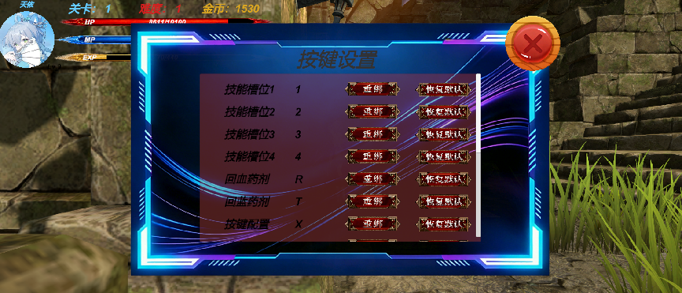
图5. 21

5.9.2 战斗胜利
击败当前关卡Boss后弹出战斗胜利结算面板，玩家可选择重新挑战当前关卡或继续探索。重新挑战会丢失当前关卡的成长积累，但之前关卡保留的成长内容不会消失；继续探索则会前往下一关，若当前关卡已经是最后一关，则返回主场景。由于挑战结果会影响当前关卡的掉落和成长积累，玩家也可以通过重复挑战获取自己需要的道具或Buff。（图5. 22是战斗胜利结算面板图）

图5. 22

5.9.3 战斗失败
玩家死亡后弹出战斗失败结算面板，可选消耗仙露复活或直接死亡。复活后重新挑战当前关卡且难度系数加一；直接死亡则会清除当前存档，玩家只能新建存档从头开始游戏。（图5. 23是战斗失败结算面板图）
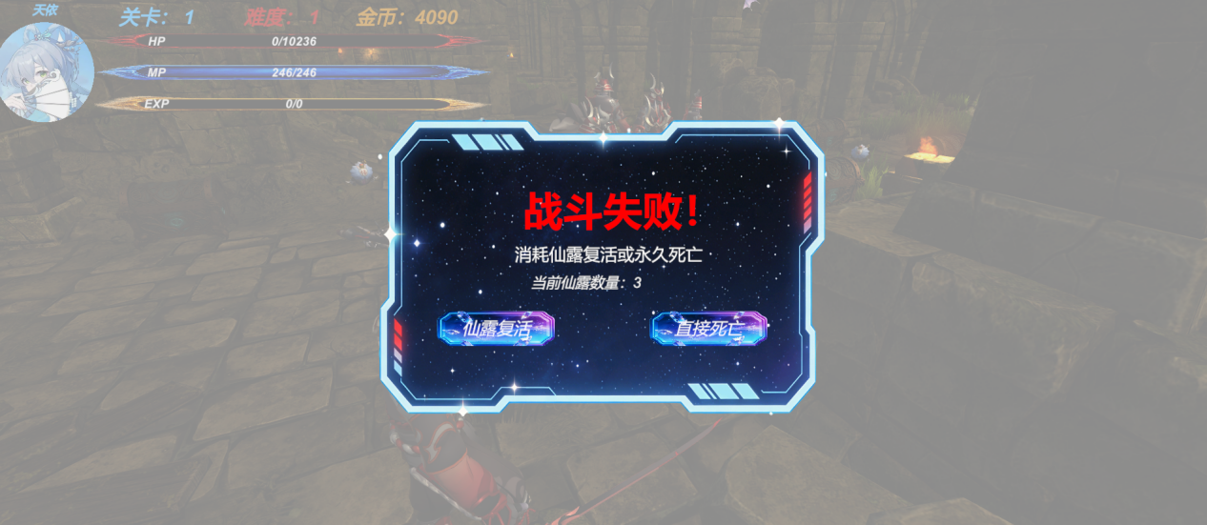
图5. 23

5.9.4 战斗回忆
通关所有关卡后，关卡菜单里会出现战斗回忆菜单项。这是一套独立的挑战流程：玩家打开关卡菜单进入回忆面板，选择已击败的Boss后进入独立场景，在挑战结束后返回原场景。该模块为通关后的玩家提供了额外的挑战入口，使系统在主线流程完成后仍保留一定的重复挑战价值和战斗检验空间。（图5. 24是战斗回忆面板图）
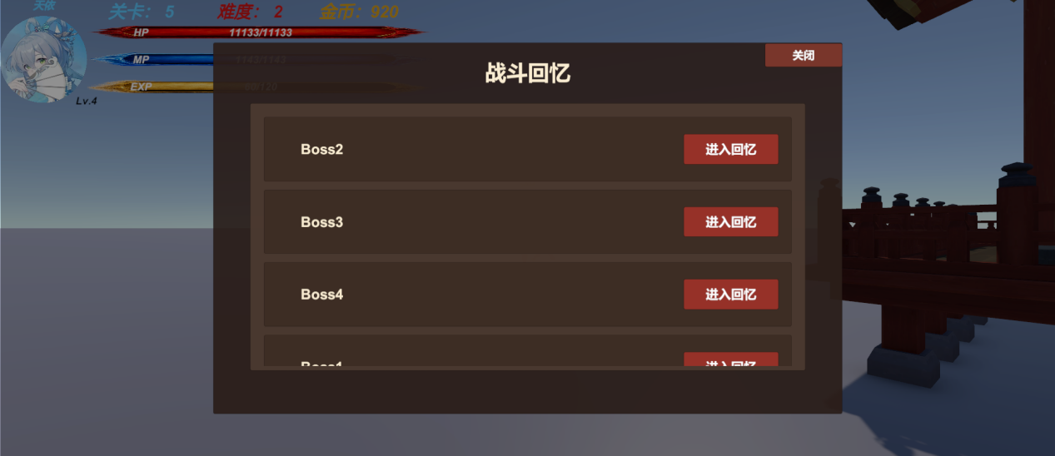
图5. 24

5.9.5 输入桥接
关卡里的菜单、背包、技能树等面板通过统一的UI输入桥接管理。桥接层监听面板开关请求，判断当前是否有阻塞面板打开，再决定是否允许新面板进入，同时同步处理游戏暂停、输入映射切换和光标显示。没有这个桥接，玩家连续按菜单、背包和技能树时很容易出现多个面板同时打开的问题。

5.10 配置驱动与数据持久化实现
关卡、敌人、武器、技能、Buff、按键重绑定等配置集中由统一配置管理器读取。配置管理器按类型提供读取入口，避免各模块各自加载；而关卡导演、全局生成器和局部生成器则在运行时基于这些配置进一步解析出实际的关卡推进逻辑与随机生成任务。
运行时状态（角色属性、背包、Buff、技能槽、敌人状态、关卡快照）被集中维护。关卡启动后建立关卡级UI模型，将当前玩家和库存变化事件转发给界面层。
存档系统会保存角色成长和关卡快照，存档的数据结构中会保留版本号以支持版本迁移。保存时由流程状态机收集角色状态、敌人快照、掉落快照、商店快照、生成器快照以及导演快照，然后再写入本地文件。检查点直接克隆当前局数据形成回滚基线。

第6章 系统测试与结果分析

6.1 测试环境与方法
系统测试在Windows 11环境下完成，开发工具为Unity2023.2.0f1。测试方式以编辑器Play模式调试和本地构建程序运行测试为主。为了较全面地评估系统完成度与可玩性，测试工作分为功能测试、性能测试以及数值平衡分析三个部分。
功能测试用于验证核心模块的稳定性，重点包括存档系统、角色控制、技能系统、敌人AI、分身AI、成长与资源系统以及边界流程等内容。性能测试选取普通战斗、多敌人同屏、多技能与特效同时触发三类典型场景，对比平均帧率、最低帧率和平均帧时间。数值平衡分析结合关卡通关率、平均耗时、掉落物概率统计和不同武器品质的实战统计结果，评估游戏成长节奏和战斗强度。

6.2 功能与性能测试

6.2.1 功能测试结果
存档系统、技能系统以及成长与资源系统的测试通过率均达到100%，玩家存档、读取、进入关卡、主动技能释放、技能时间轴事件、伤害判定、角色成长、掉落获取以及商店资源流转等核心功能均能稳定执行。角色控制模块测试通过率为86.4%，整体操作逻辑较为完整，但在下楼梯时由于高低差影响，角色较容易进入坠落并着陆状态，且在少数特殊情况下会卡在坠落状态，需要玩家通过闪避解除。敌人AI测试通过率为78.3%，虽然已具备巡逻、索敌与攻击等基础战斗行为，但在复杂对战场景下仍存在较明显问题，例如巡逻过程中偶尔撞墙、攻击玩家时控距不够合理、多人协同效果不明显，以及感知系统不够灵敏，存在无法及时发现玩家的情况。分身AI测试通过率为96.2%，整体表现较为稳定，仅在个别情况下会在蓄力攻击结束后残留蓄力循环特效。边界流程测试通过率为95.8%，大部分边界情况能够正确处理，但在同时打开多个面板时，前一个面板偶尔不会自动关闭。
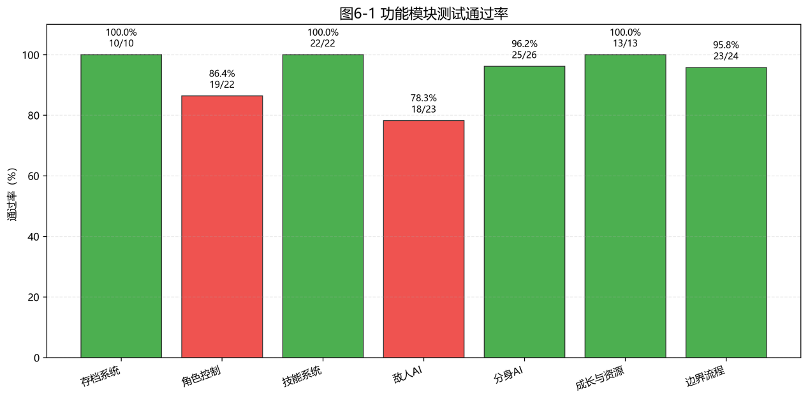
图6. 1
从图6. 1的数据来看，当前系统已完成以战斗、成长、资源循环为核心的基本闭环。存档系统、技能系统以及成长与资源系统是完成度最高的模块；敌人AI和角色控制的通过率相对较低，敌方行为逻辑、环境适应和特殊状态处理仍需改进。目前功能层面已具备较好的原型完成度，后续可在此基础上进行性能优化与数值调整。

6.2.2 性能测试结果
为评估系统在不同负载场景下的运行表现，本文选取了第一关时的普通战斗、多敌人同屏以及多技能与特效同时触发三种典型场景进行对比测试。普通战斗场景下，平均帧率为118 FPS，最低帧率为101 FPS，平均帧时间为8.5 ms。多敌人同屏时，平均帧率下降至84 FPS，最低帧率为69 FPS，平均帧时间上升至11.9 ms。多技能与特效同时触发时，平均帧率下降至72 FPS，最低帧率为58 FPS，平均帧时间达到13.8 ms。
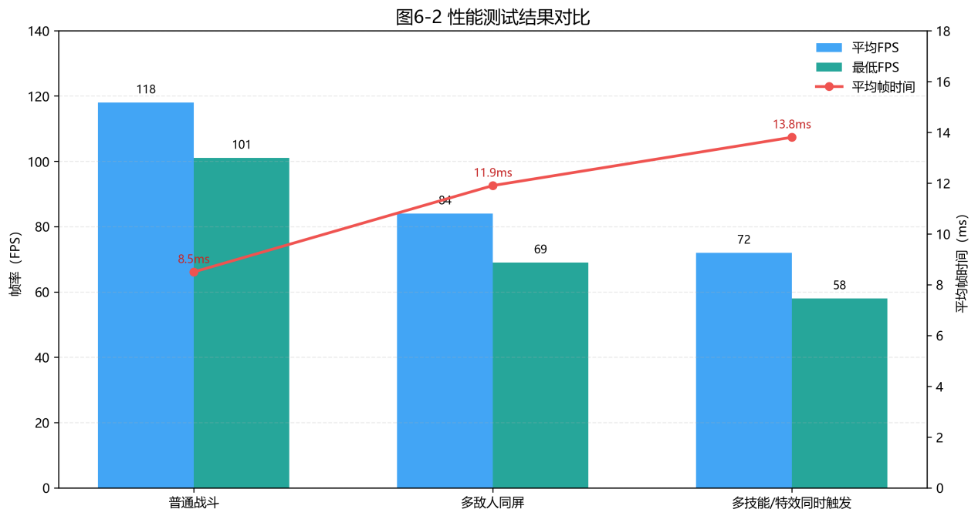
图6. 2
图6. 2显示，系统在普通战斗场景下能够保持较流畅的运行状态，基础战斗逻辑和常规特效开销处于可接受范围。但在多敌人和多技能并发场景下，帧率下降较为明显，性能压力主要来自敌人AI并发执行、技能事件调度、碰撞检测和特效播放等环节。后续优化应重点围绕对象池复用、技能特效裁剪、AI更新频率控制以及伤害检测流程简化等方面展开，以保证中后期高压战斗场景下的稳定性。

6.3 数值平衡与结果分析

6.3.1 关卡难度与流程节奏分析
为了分析关卡难度变化与流程节奏，我统计了五个关卡的通关率与平均耗时。第1关至第5关的通关率分别为97%、92%、85%、77%和69%，平均耗时分别为8.6分钟、9.8分钟、11.7分钟、14.2分钟和17.0分钟。随着关卡推进，通关率逐步下降，平均耗时持续增长，系统在关卡难度和流程长度上呈现明显的递进趋势。
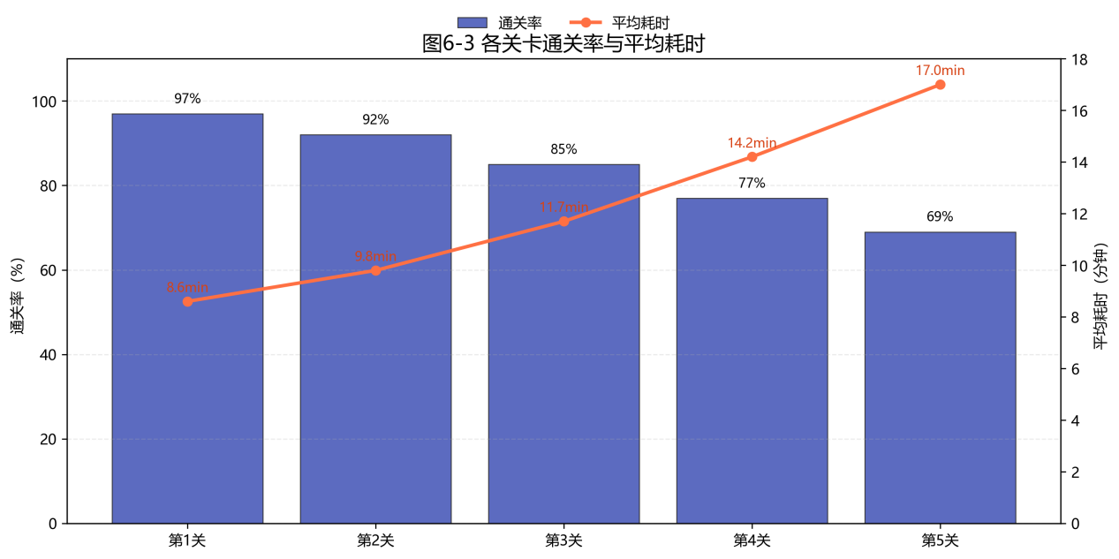
图6. 3
图6. 3中，前两关通关率较高，在90%以上，且平均耗时控制在10分钟以内，适合作为玩家熟悉操作与成长系统的前期阶段。第3关开始，通关率降至85%，平均耗时超过11分钟，中期关卡已对玩家的输出能力、生存能力和构筑效率提出更高要求。第4关和第5关平均耗时分别达到14.2分钟和17.0分钟，后期关卡战斗压力明显增大。这种难度递进能够体现成长驱动的游戏节奏，但后期关卡耗时增长较快，若继续扩展内容，仍需适当控制敌人强度增长与战斗时长，避免玩家在中后期产生疲劳感。

6.3.2 掉落物概率统计分析
为了分析不同关卡的成长反馈，我对精英怪和宝箱掉落进行了统计，每类来源以100个掉落物为统计基准。需要说明的是，每个关卡的掉落物统计结果均来源于多次进入同一关卡后的累计记录，其中分别统计了100个精英怪掉落物和100个宝箱掉落物，而非单次闯关过程中一次性获得100个掉落物。统计结果如下，第1关精英怪与宝箱掉落以普通武器、回血药剂和回蓝药剂为主，普通武器占比约为34%，功能型回复道具合计占比较高。第2关开始引入精良武器与史诗武器掉落，成长层次有所丰富。第3关精良与史诗武器占比进一步提升，中期掉落已从单纯资源补给过渡到装备成长。第4关开始出现传说武器掉落，但比例较低。第5关传说武器占比提升至31%～32%，后期掉落回报明显增强。
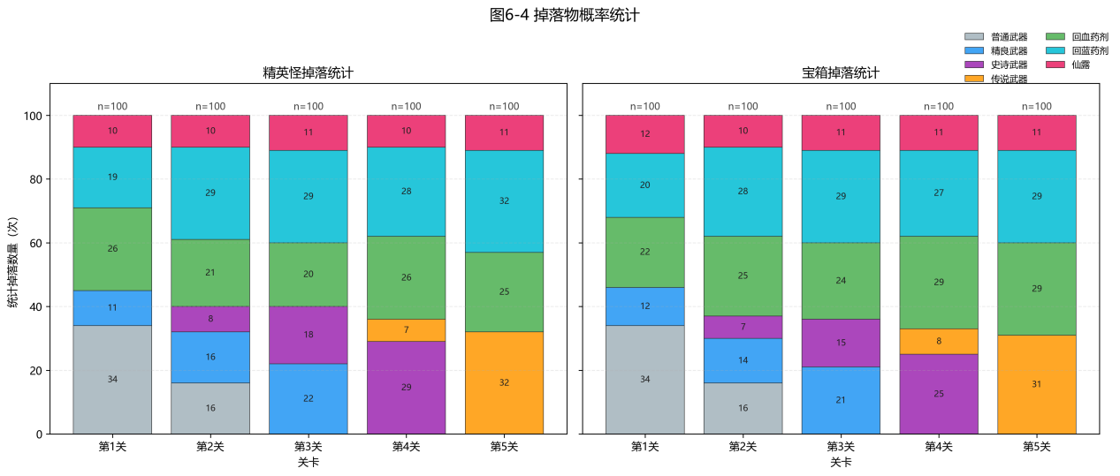
图6. 4
图6. 4表明，掉落设计具有明显的阶段性特征。前期关卡重视基础武器与回复资源供给，保证玩家平稳建立初始战斗能力。中期逐步提高高品质装备出现概率，使玩家感受到构筑成型和战斗提升的正反馈。后期突出史诗和传说品质装备，增强高难度关卡的奖励感。各关卡中回血药剂、回蓝药剂和仙露仍占据较大比例，回复与资源补给始终是掉落体系的重要组成部分，这一设计有助于维持战斗容错率。

6.3.3 武器实战统计分析
为评估不同武器品质之间的强度差异，以第1关、难度系数1为参考场景，对普通、精良、史诗和传说四种武器品质分别进行6次统计，指标包括击败Boss耗时、单体秒伤以及通关耗时。统计结果显示，四种品质的平均单体秒伤分别约为479.1、763.4、1933.9和6370.8；平均击败Boss耗时分别约为42.5秒、23.7秒、12.1秒和3.8秒；平均通关耗时分别约为10.9分钟、7.4分钟、4.3分钟和2.1分钟。
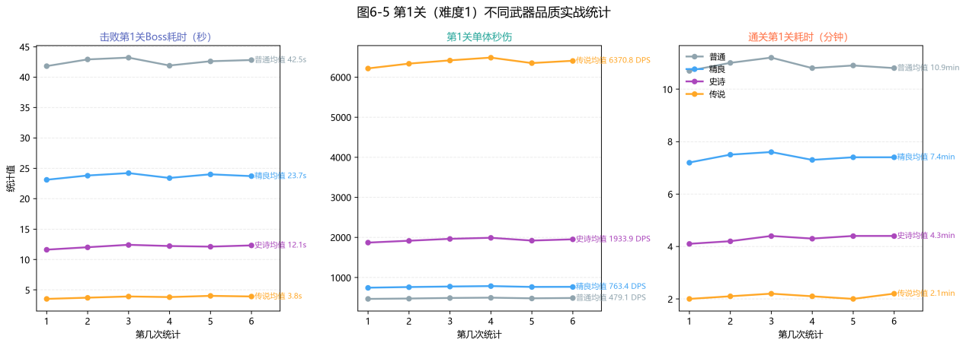
图6. 5
图6. 5显示，不同品质武器之间已形成清晰的强度层级。普通与精良武器的强度差距相对温和，适合作为前期过渡装备。史诗武器在秒伤和通关效率上有明显跃升，体现出中高品质装备对战斗节奏的显著影响。传说武器在Boss击杀效率和关卡压制能力上表现出压倒性优势。同一品质在多次统计中的波动幅度较小，实战表现相对稳定，但品质间差距较大。例如，在第1关且难度系数为1的环境下，传说武器平均秒伤约为普通武器的13倍以上，通关耗时缩短至普通武器的约五分之一。需要指出的是，以上测试结果主要基于第1关、难度系数为1的参考场景，因此更适合用于说明不同品质武器之间的强度梯度，而不能单独作为判断后期整体数值是否失衡的唯一依据。高品质武器是否存在强度偏高的问题，还需要结合后期关卡敌人属性、Buff叠加效果以及被动技能成长情况进一步分析。

6.3.4 现存问题与优化方向
从6.3.1至6.3.3的测试结果来看，当前版本在关卡节奏、掉落阶段性以及武器品质梯度方面已经具备了比较清晰的设计轮廓。至少在现有原型范围内，核心战斗循环与主流程是能够正常运转的：玩家状态机、技能时间轴系统以及分身Buff相关机制都已经形成了基本可用的实现。
不过，测试中暴露出的问题也比较集中，主要还是落在性能压力、敌人AI细节、角色控制稳定性、数值验证充分性以及测试覆盖范围这几个方面。下面对这些问题分别进行说明。
第一是在性能开销方面，技能时间轴运行器和效果执行器在大量敌人同时释放技能时会产生较多瞬时计算。简单场景下帧率可稳定在60 FPS以上，但当同屏敌人较多或技能特效密集时，会出现轻微掉帧。
接着是敌人AI存在局限，当前敌人AI虽然具备基本的追击、攻击和搜索能力，但在战术行为上仍显呆板，缺乏更细腻的走位和技能选择策略。特别是在多敌人协同方面，项目中设计的队伍协调器效果改善不明显，多个敌人仍会出现同时近身压迫或技能释放重叠的情况，未能形成预期的战术层次。之后会进一步优化决策层打分逻辑，并增强队伍协调模块的约束力。
角色控制方面也存在缺陷，主要问题出现在地形交互上。玩家在下楼梯时，因高低差影响容易误触发坠落状态，同时少数情况下会卡在坠落状态中无法自动恢复，需要依靠闪避动作强制解除。解决方法是优化坠落状态的判定逻辑，对连续离地阈值和状态恢复条件进行调整。
数值验证也可能不够准确，当前武器品质和Buff的数值主要基于主观经验设定，尚未经过大规模玩家测试。传说武器可能存在强度偏高的情况，某些Buff组合也可能导致角色强度失衡。待项目完成最终版后会尝试组织小规模试玩收集数据，并借助Excel或自建工具进行数值模拟与调优。
最后一点是测试覆盖不足，当前测试以手工验证为主，无法覆盖所有边界情况，尤其是存档迁移和版本兼容性方面存在盲区。后续计划引入自动化单元测试和集成测试，对属性结算、技能时间轴事件触发、存档读写等核心逻辑进行持续验证，以提高系统的可靠性和可维护性。
上述问题将在后续版本中逐步优化，以进一步提升游戏的稳定性、可玩性和工程完整性。

第7章 结 论

7.1 研究成果总结
经过本次毕业设计的开发与测试，《无尽轮回》已经完成了核心战斗框架与局内成长流程的搭建，角色操控、技能系统、敌人AI、随机生成以及资源循环等主要功能均已实现。从最终效果来看，项目至少验证了以下两个方向在当前原型中的可行性：
1.在ARPG动作战斗框架下，引入多种Roguelite式随机元素并结合局内多维成长是可行的。项目仍以第三人称动作战斗为基础，并在其上加入了随机Buff、随机敌人、随机宝箱、随机掉落、随机武器数值、随机商店物品以及随机Boss挑战，同时结合技能解锁、技能变异、等级成长和装备替换等局内成长机制。这样一来，玩家在每局游戏中都会面对不同的随机条件，也能围绕自身偏好主动调整构筑方向。
2.模块化技能系统与三层敌人AI架构具备较好的扩展基础。基于时间轴的技能系统以及“感知—决策—执行”三层敌人AI，使后续新增技能、敌人类型或Buff效果时，较多工作可以放在配置层或可视化编辑阶段完成，而不必频繁改动整套底层框架。
从论文整体完成情况来看，本文围绕上述两个方向，完成了需求分析、系统设计、核心实现与测试验证，并形成了一套较完整的原型开发思路。

7.2 待改进方向
结合第六章的测试结果可以看出，当前版本虽然已经完成了ARPG动作战斗、随机生成与局内成长相结合的基本原型，但在性能、关卡内容、角色控制、敌人AI、数值验证和测试覆盖方面仍存在不足。后续工作将分为近期改进、中期扩展和远期设想三个阶段继续推进。
近期改进：
1.性能优化，对技能时间轴运行器进行对象池改造，复用活动伤害判定窗口和事件队列，减少高负载场景下的瞬时计算开销。
2.关卡内容扩充，增加独特关卡机制，如岩浆地形、毒雾区、可破坏桥梁等，丰富“跑路→打怪→开宝箱”之外的玩法层次。
3.优化角色控制，修复下楼梯时因高低差导致的非预期坠落与状态卡死问题，优化坠落状态的判定逻辑，避免玩家需要依靠闪避来强制解除。
4.改进敌人AI，优化决策层打分逻辑，增强队伍协调模块的约束力，减少敌人同时近身压迫和技能重叠释放的情况。
5.自动化测试，补充单元测试和集成测试，覆盖属性结算、技能时间轴事件触发、存档读写等核心逻辑，弥补手工测试的盲区。
6.数值验证，组织小规模玩家试玩，收集实战数据，借助Excel或自建工具调整武器品质与Buff的数值平衡。
中期扩展：
1.局外成长系统，实现简单的永久解锁机制，如新角色或新形态，增加重复游玩价值。
2.丰富Boss战，为部分Boss增加二阶段设计，提升战斗体验的层次感。
远期设想：
1.联机合作模式，支持2至4人共同闯关，增强社交与协作体验。
2.随机地图生成，引入程序化地图生成，提高每局游戏的新鲜感和耐玩性。
3.移植到移动端，评估性能与操作适配，尝试移植到移动平台。

参考文献
- Boom D V F . The right to game AI-systems: a speculative right for contestation[J].Frontiers in Communication,2026,101620310-1620310.
- Kim W J ,김진웅 ,Hur S J , et al. Design of Action Game Using Three-Dimensional Map and Interactions between In-Game Objects[J].한국컴퓨터정보학회논문지,2022,27(12):
- Craddock L D .One-Week Dungeons:Diaries of a Seven-Day Roguelike Challenge[M].CRC Press:2021-04-07:
- 何柳青. 基于Unity3D的角色动作游戏战斗系统研究与实现[J].电子技术与软件工程,2023,(05):40-47.
- 张国梅. 基于Unity引擎的Roguelike游戏的设计与开发[J].电脑编程技巧与维护,2022,(02):156-158.
- 王铭.基于强化学习的游戏AI寻路问题研究[D].西安电子科技大学,2023.
- 王宇博.基于强化学习的动作游戏AI系统研究与设计[D].沈阳理工大学,2025.
- 陈泓霖.面向动作类游戏AI的强化学习模型优化方法研究[D].电子科技大学,2024. 8.
- 王朝阳,乐云. 沉浸式游戏体验为开放世界电子游戏关卡设计提供新思路[J].文化产业,2023,(29):97-99.
- 胡垂立.Unity 3D游戏开发案例教程[M].中国铁道出版社:202408:252.
- 黄展鹏.Unity3D游戏开发[M].人民邮电出版社:202306:312.
- 马遥,沈琰.Unity3D脚本编程与游戏开发[M].人民邮电出版社:202105:574.
- 何双江. 基于游戏特效设计的审美性分析[J].电脑知识与技术,2023,19(32):126-128+132.
- 严宇. 动作游戏中攻击反馈音效的设计观念研究[J].文学艺术周刊,2023,(17):73-75.
- 李世钦.游戏UI设计原则与实例指导手册[M].人民邮电出版社:202307:369.
- 王昊翔.基于增强输入的第三人称动作游戏设计与实现[D].西京学院,2022.
- 何双江. 基于游戏特效设计要素研究[J].电脑知识与技术,2022,18(23):89-91.
- 焦灵. Unity3D引擎RPG动作游戏设计[J].电脑编程技巧与维护,2022,(03):141-143.
- 黄誉原.独立游戏UI设计与应用研究[D].西安理工大学,2020.
- 柴珺阁. 动作冒险类游戏关卡设计浅析[J].艺术科技,2016,29(09):100-101.

- 李琳.基于移动平台的动作游戏核心系统设计与实现[D].南京大学,2015.
- 何汶俊.基于行为树的游戏AI设计与实现[D].成都理工大学,2018.
- 赵云帆.基于行为收益树的游戏AI设计和实现[D].浙江大学,2022.
- 张译予. 游戏UI设计中视觉艺术元素的构成[J].西部皮革,2021,43(15):96-97.
- 石俊杰.基于有限状态机的游戏角色控制系统设计与实现[D].华中科技大学,2016.
- Sestini A, Kuhnle A, Bagdanov A D. Deep Policy Networks for NPC Behaviors that Adapt to Changing Design Parameters in Roguelike Games[EB/OL]. arXiv:2012.03532, 2020.

致谢
大学四年的生活过得很快，这其中有过烦恼与哀愁，也有过喜悦与收获。烦恼与哀愁是因为学习与生活中中遇到的一些困难与不解，喜悦是因为解决困难后的带来的轻松感，收获是从学习过程中获得的知识与思维的锻炼。
最后，由衷感谢张守伟老师在毕业设计和论文写作方面给予我的指导和帮助。

